**RZ9681型**

**现代通信技术平台**

[实验、开发、考核]

[v1.5]

[通信技术]

[南京润众科技有限公司]

[www.njrzkj.com]

**RZ9681型**

**现代通信技术平台**

[实验、开发、考核]

[v1.5]

[通信技术]

[南京润众科技有限公司]

[www.njrzkj.com]

通信原理实验

目录

[第1部分 实验箱使用基础 2](#_Toc5201)

**[1.1](#_Toc27200)** [实验平台介绍 2](#_Toc27200)

**[1.2](#_Toc5522)** [各实验模块介绍 4](#_Toc5522)

**[1.3](#_Toc19178)** [实验平台操作及注意事项 7](#_Toc19178)

**[1.4](#_Toc2274)** [二次开发操作说明 16](#_Toc2274)

[第2部分 通信原理预备性实验 18](#_Toc26926)

**[2.1](#_Toc7459)** [DDS信号源使用 18](#_Toc7459)

**[2.2](#_Toc22631)** [用户电话接口实验 22](#_Toc22631)

**[2.3](#_Toc24611)** [数字基带信号产生实验 24](#_Toc24611)

[第3部分 通信技术实验 27](#_Toc8074)

[3.1信源编译码实验 28](#_Toc5107)

[3.1.1 PAM调制与抽样定理实验 29](#_Toc15241)

[3.1.2 PCM编译码实验 38](#_Toc8258)

[3.1.3 增量调制（CVSD）编译码 47](#_Toc25048)

**[3.2](#_Toc1862)** [数字调制解调 55](#_Toc1862)

[3.2.1 ASK调制解调 56](#_Toc27674)

[3.2.2 FSK调制解调 63](#_Toc17207)

[3.2.3 PSK调制解调 71](#_Toc24130)

[3.2.4 DPSK调制解调 78](#_Toc22640)

**[3.3](#_Toc17064)** [基带传输实验 84](#_Toc17064)

[3.3.1 码型变换 84](#_Toc2471)

[3.3.2 线路编译码 93](#_Toc13287)

[3.3.3 基带传输及眼图观测 99](#_Toc18144)

# 

# 实验箱使用基础

实验平台介绍

1. **实验平台简介**

RZ9681型现代通信技术平台说明书，是为适应当前通信理论教学及实验教学的发展趋势，精心研发的新一代现代通信技术平台说明书。该平台不仅具备完成常规实验的功能，还结合了当前教学技术发展的几大趋势，即：实验教学的工程化，实验设备的网络化，课堂教学的智能化。

系统具备方便的软硬件升级功能及二次开发功能，可以方便的解决高校在购买实验设备后的几年内的，进行实验内容的扩展及升级。

实验平台不仅在功能上进行的革命性的改进，在结构上也重新进行了设计，该实验平台在结构上具备以下特点：

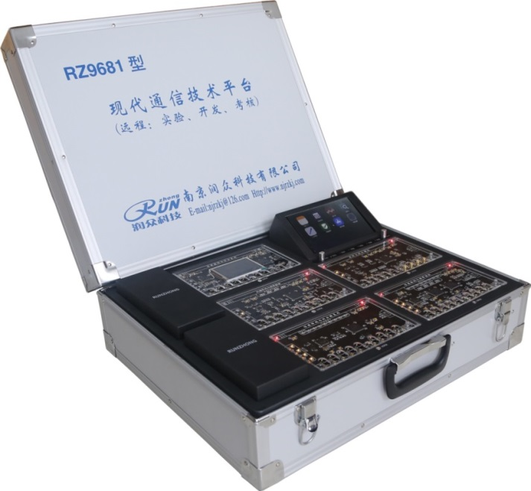

图1.1.1.1实验平台实物图参考

* 采用主控系统+实验模块形式的模块化实验平台，方便扩展，维护升级；
* 实验平台采用一体化开模工艺，结构设计合理，整体协调美观；
* 实验模块通过触点式（充电接口）电源及通信总线，不需接插件，更换方便，性能稳定可靠；
* 每个模块均用翻盖式有机玻璃保护，不用螺丝固定，操作便捷。并且配备专用锁具，可以防止模块随意更换；
* 备用模块等备件可放置实验箱左侧储物盒，储物盒有盖子锁定，方便物件管理；
* 为便于实验测量，所有实验测量孔均为铆孔和测量针相组合的形式进行放置，可以便于连线和示波器的测量。

1. **实验场景设置**

在使用该平台进行实验课程开展时，重新定义了实验场景，摆脱了早期实验内容设置单调，仅仅是完成实验连线，然后测量波形的这种模式。在RZ9681型实验平台上完成实验室时，按照下面流程进行实验：

图1.1.1.2 实验教学课堂流程

* **理论预习：**系统自带交互式预习系统，通过实验框图，文字说明，理论波形等内容，结合配套的实验教材，完成对当前课时实验理论的预习。
* **实验交互：**在进行实验时,结合形象化的实验框图，可以选择性的控制各个模块的时钟，测量点输出的数据等内容，将实验过程的中间测量点展现出来，方便学生对实验理论的理解。
* **课堂测评：**通过配套的手机APP软件，老师可以在学生进行实验时，对实验系统进行一定的加错设置，学生根据自己的理解，判断错误并纠正错误。
* **二次开发：**实验模块具备网络加载的功能，可以方便的完成二次开发，摆脱了早期二次开发连接下载器的模式。并且系统具备断电恢复功能，二次开发不会对系统造成影响。

各实验模块介绍

1. **实验模块**

RZ9681型现代通信技术平台说明书采用基于操作系统的智能主控系统和实验模块结构，形象展示实验原理、操作步骤，有助实验原理理解、设备维护和功能升级扩展。配置模块支持通信原理课程的原理实验、系统实验、二次开发实验等，模块既能完成对应的实验内容，多模块级联配置后，能构成完整的基带通信系统或频带通信系统。在本节中对标配的实验模块进行介绍：

系统标配了以下几种实验模块：

* 智能主控系统；
* 基带数据产生与码型变换模块-A2；
* 信源编码与复用模块-A3；
* 信源译码与解复用模块-A4；
* 信道编码与频带调制模块-A5；
* 纠错译码与频带解调模块-A6；

1. **各个实验模块介绍**
2. **智能主控系统**

主控系统主要实现平台的智能管理与人机交互功能，配备了ARM处理器，运行智能操作系统，界面采用7寸彩色液晶，配备网络接口，USB接口，电话接口，扬声器，无线WIFI模块等，完成对整个平台的功能管理，如：实验功能选择，模块在位情况监测，模块通断电操作，系统二次开发，模块固件升级、手机APP互联等。

主控系统人机交互友好，如下图所示，可选设备介绍、实验项目、信号源、误码仪、二次开发、实验测评（考核）、固件升级、系统设置等功能，子功能操作见下文；

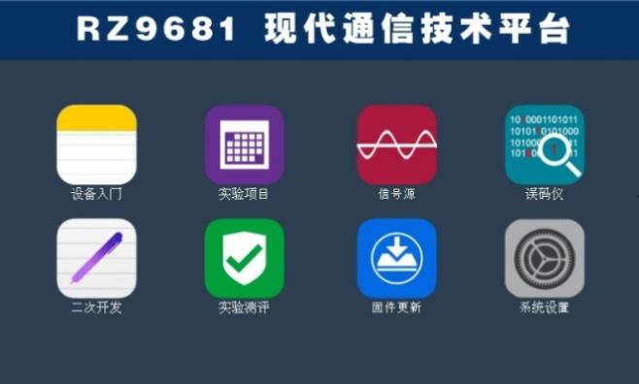

图1.2.1.1 主控模块液晶显示

主控模块内置了双路DDS信号源（低频和高频），可以生成各种类型的信号源，如：正弦波，方波，三角波，半波，全波，调幅，调频，双边带，扫频信号，音乐信号，复杂信号等。

主控模块标配全功能误码仪，码长、码型、码速、插误码、测试时长等均可设置，测试时间、误码数、误码率等能实时显示。误码仪对通信系统性能评价非常重要；

实验平台的右外侧预留了主控模块的外部接口，包括网络接口RJ45，电话接口RJ11、USB接口、扩展模块电源接口。



图1.2.1.2 实验箱外部右侧扩展接口

* **网口：**网络接口可以完成实验平台的联网功能，完成实验的远程操控，二次开发软件在线定点加载、固件远程升级；
* **电话：**电话接口则可以连接电话，采集真实的语音数据；
* **USB接口**：USB接口可以外接鼠标；
* **Mini USB接口**：固件升级接口，可用来为实验箱进行固件升级；
* **外扩：**外部扩展接口主要为电源接口，电源接口可输出5V、+12V、-12V三组电源，方便学生外扩实验模块。

1. **基带数据产生与码型变换模块-A2**

基带数据产生与码型变换模块的功能是基于M3和FPGA实现的，通过配置可以产生各种速率的伪随机序列（M序列），16bit设置数据，相对码/绝对码等，并且可以完成各种对应的码型变换（单极性不归零，双极性归零，密勒码…）和线路编译码（CMI、AMI、HDB3等）。

误码测试时，模块作为误码信号处理器，产生各种速率、码型的测试码，在对接收码进行比较后将误码信息发主控模块显示；

模块同时具备白噪声产生功能，噪声电平能通过模块的编码开关调节；

1. **信源编码与时分复用模块-A3**

信源编码与复用模块主要用于完成通信原理中常用的几种信源编码：PAM、PCM、CVSD；模块标配3.2寸TFT液晶，能通过液晶展示信源编码带限、抽样、量化、编码过程，极利于学生理解信源编码原理。模块功能主要基于FPGA和M4处理器完成，信源编码的原理实验由M4完成，时分复用和码分复用时所需的信源数据由FPGA编码完成，FPGA同时完成时分码分复用；模块既能完成各种信源编码实验又能二次开发，完成实验包括以下几类：

* PAM调制及抽样定理：自然抽样和平顶抽样，抽样恢复等；
* PCM编译码，增量调制编译码等编码原理解析；
* 时分复用，码分复用，扩频通信等；
* 上述实验的二次开发实验；

1. **信源译码与时分解复用模块-A4**

信源译码与解复用模块和信源编码与复用模块在实验时为相关联的模块，很多实验要配合完成，如：编码和对应的译码实验，复用和对应的解复用等；在信源译码与解复用模块功能基于M4和FPGA实现，主要完成PAM、PCM、CVSD译码，位同步帧同步、时分码分解复用等。可以完成以下几类实验内容:

* 抽样恢复滤波器；
* 系统实验时：PCM译码，CVSD译码；
* 时分解复用，码分解复用，解扩；
* 上述实验的二次开发实验；

1. **信道编码与频带调制模块-A5**

信道编码与频带调制模块可以完成多种类型的信道纠错编码实验和频带调制实验，主要功能均在FPGA中实现，模块内置2个高速DA芯片，经过给合实现各种调制和仿真信道。实验内容：

* 汉明编码，卷积编码，循环编码，交织编码等；
* ASK，FSK，PSK，QPSK，OQPSK、DQPSK、QAM，GMSK、OFDM等调制等；
* 基带成型，噪声信道模拟，多径信道模拟，衰落信道模拟等；
* 上述实验的二次开发实验；

1. **纠错译码与频带解调模块-A6**

纠错译码与频带解调模块和信道编码与频带调制模块为相关联的模块单元，很多实验要配合完成，如：信道编码和对应的信道纠错译码实验；调制与对应的解调实验等；模块的信道纠错译码主要由FPGA完成，二进制解调由小规模分立器件组成的相干解调电路完成。能完成下面实验内容：

* 汉明译码，卷积译码，循环译码，解交织等；
* ASK，FSK，PSK，DPSK，QPSK，OQPSK，DQPSK，QPSK成型等解调；
* 抽样判决，眼图观测；
* 上述实验的二次开发实验

实验平台操作及注意事项

1. **实验平台基本操作方法**

在使用实验平台进行实验时，要按照标准的规范进行实验操作，一般的实验流程包含以下几个步骤：

1. 将实验台面整理干净整洁，设备摆放到对应的位置开始进行实验；
2. 打开实验箱箱盖，或取下箱盖放置到合适的位置；（不同的实验箱盖要注意不能混淆）；
3. 简单检查实验箱是否有明显的损坏；如有损坏，需告知老师，以便判断是否可以进行正常实验；
4. 根据当前需要进行的实验内容，由老师或自行更换实验模块；更换模块需要专用的钥匙，请妥善保管；
5. 为实验箱加电，并开启电源；开启电源过程中，需要注意观察实验箱电源指示灯，如果指示灯状态异常，需要关闭电源，检查原因；
6. 实验箱开启过程需要大约30s时间，开启后可以开始进行实验；
7. 实验内容等选择需用鼠标操作；
8. 在实验过程中，可以打开置物槽，选择对应的配件辅助完成实验；
9. 实验完成后，关闭电源，整理实验配件并放置到置物槽中；
10. 盖上箱盖，将实验箱还原到位。
11. **实验平台系统功能介绍**

实验平台系统分为八大功能板块，分别为实验入门、实验项目、信号源、误码仪、二次开发、实验测评、固件更新、系统设置。

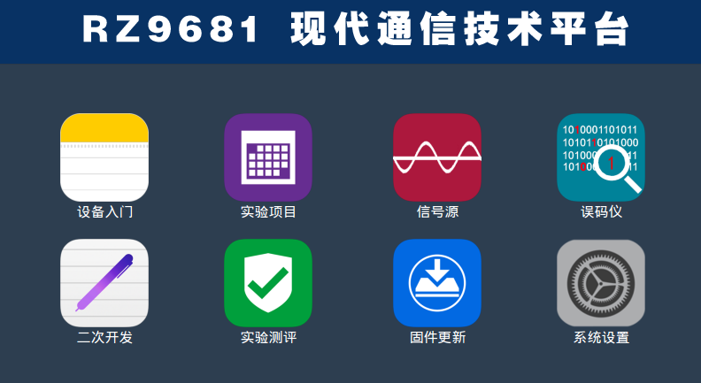

1. 设备入门

设备入门分为四类，分别是平台基本操作、平台标识说明、实验注意事项、平台特点概述。

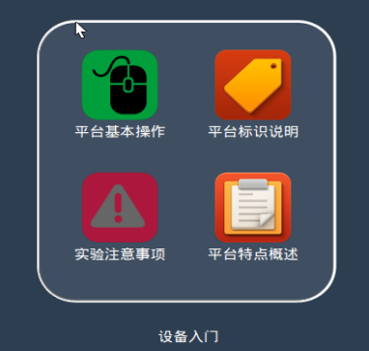

1. 实验项目

实验项目是指实验箱支持的实验课程项目，可以完成的实验内容列表，分为通信基本实验和通信系统实验。

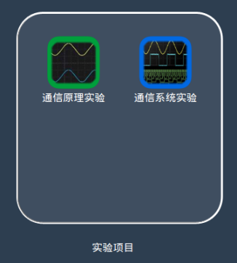

通信原理实验细分为八大实验分类,分别是信源编译码实验、信道编译码实验、数字调制解调实验、基带传输实验、信道模拟及特性研究实验、同步技术实验、模拟调制解调实验、信道复用技术实验。如下图所示。

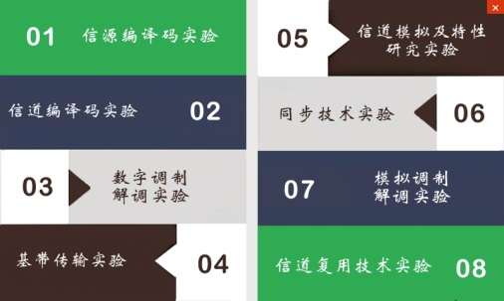

点击每个实验分类，可进入详细的实验列表。

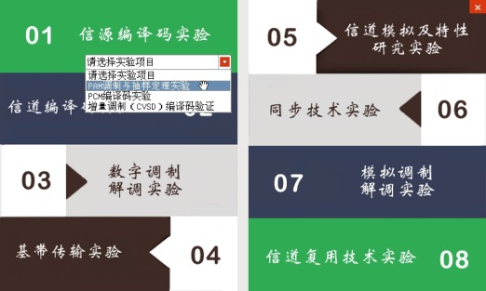

1. 信号源

信号源的详细说明可以参见文档2.1部分的详细说明.

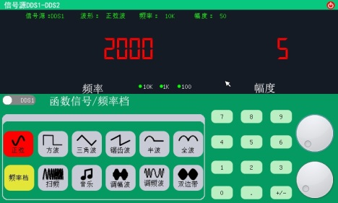

1. 误码仪

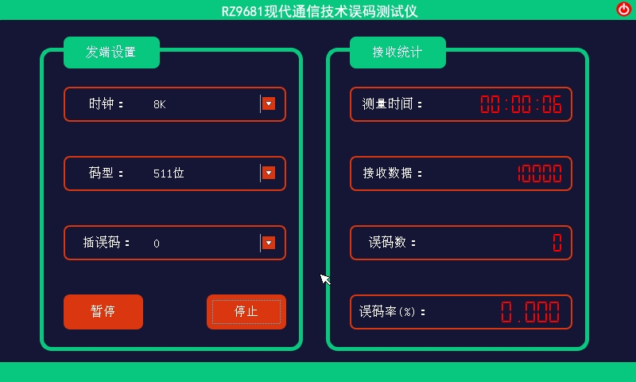

RZ9681内置全功能误码仪，能实时测试基带系统或频带系统性能、信道纠错编译码性能。内置误码仪能设置码速、码型、插误码率；实时统计测试时间、接收数据、误码数和误码率；实际使用时，误码仪使用方法：

* 将测试信道调整好（用示波器判断），然后接入误码仪；2P1输出误码测试数据，2P3输出测试数据时钟，2P8接收误码测试数据；
* 选测试时钟和、码型、插误码；
* “暂停/继续”按钮不清右侧统计数；
* “停止/测试”按钮清右侧统计数；

1. 二次开发

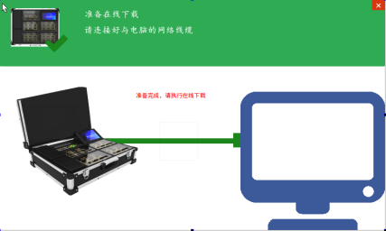

实验系统支持实验的二次开发，二次开发软件通过网络在线下载到指定的FPGA芯片中，运行调试二次开发程序是否实现了功能。二次开发在线下载不会对实验箱的出厂程序产生覆盖影响，二次开发程序掉电不保存。

1. 实验测评

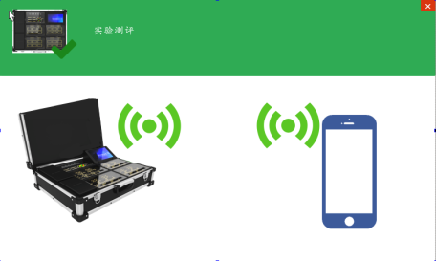

在学生实验过程中，教师可以无线接入并控制实验平台实验，人为改变实验系统参数（速率、码型、编码方式、调制方式、载频等），完成对学生实验课程的考核测评。

1. 固件升级

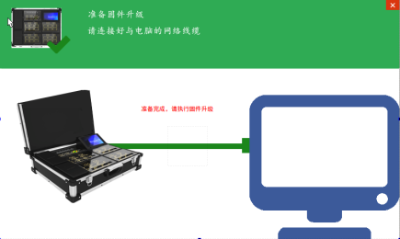

实验平台系统支持远程固件升级过程，实验设备的系统平台程序及实验程序升级可以在远程网络中完成，学校只需将实验箱接入网络，设备方可通过网络远程升级固件，方便学校及时获得更新的实验。

1. 系统设置

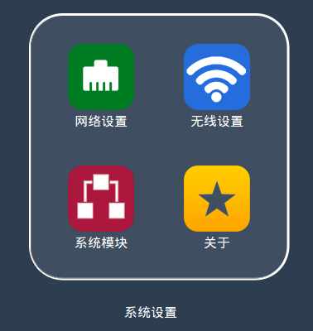

在系统设置中可以对平台系统的一些硬件进行管理控制，如实验系统网络的IP地址管理、无线WIFI网络管理、实验模块的状态监测和复位功能、以及实验系统的还原初始保护功能。

进入“网络设置”功能，可以查看和修改当前实验系统网络IP，在二次开发和固件升级过程中会用到。

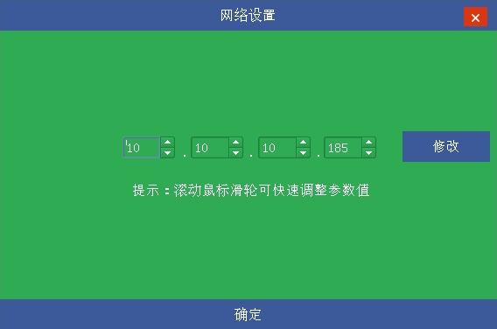

进入“系统模块”功能，可以查看当前实验模块的工作状态，以及模块电源的控制管理。

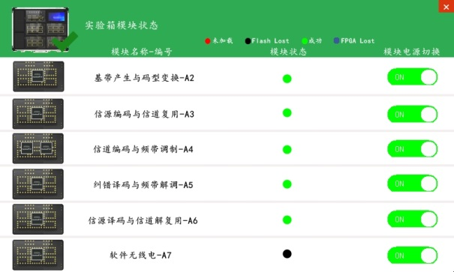

1. **实验平台系统实验方法**

在实验箱右侧预留了鼠标接口，在实验时，主要通过鼠标进行操作完成实验，实验前可以先熟悉一下实验箱的的操作使用习惯。

实验平台采用实验原理框图为主线引导的方式，展现实验的原理过程，并将实验过程中的细节展开，涉及的实验参数可在框图上可调整。不同于以往传统实验箱，本实验平台中的实验参数都是在实验原理的基础上，通过上位机软件的方式展现实验过程，旋钮、拨码开关、电位器等都能在上位机软件中实现。

下面以抽样定理实验为例说明一些实验中的细节注意点。

1. 进入抽样定理实验。在系统平台主界面选择“实验项目”进入，由于将抽样定理实验归类为原理实验，所以选择“通信基础实验”进入。在信源编译码实验列别中找到“PAM调制与抽样定理实验”，选择并进入实验。其他实验进入方式同此。

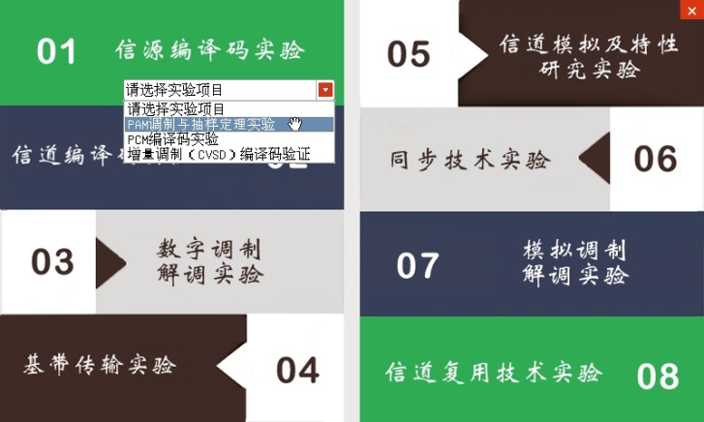

1. 进入抽样定理实验后，看到的是与实验原理相对应的实验原理框图，框图中展示出了实验的实现原理以及实验测量点位号，位号与实验模块上位号一致。原理框图中的按钮样式表示此处可以点击设置实验输入参数。以此实验为例，“原始信号”、“抽样脉冲”、“恢复滤波器”、“音量”四个为实验可调参数点。

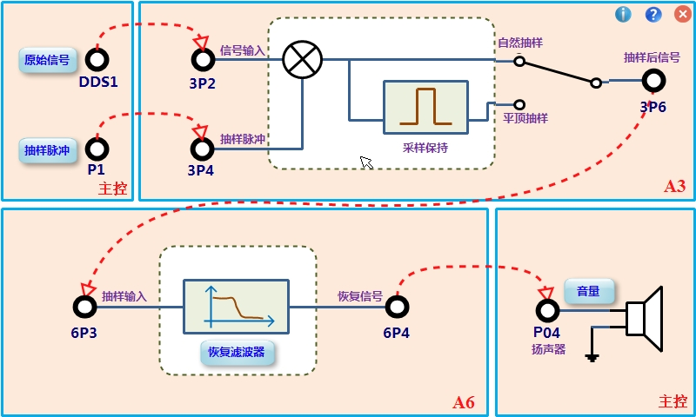

1. 依据原理框图中的说明用铆孔线连线，主控模块的DDS1连接A3模块的3P2送入原始信号，主控模块的P1连接A3模块的3P4送入抽样脉冲，将A3模块的3P6抽样后信号用铆孔线连接至A6模块的行信号恢复实验，A6模块的6P4即为恢复后的信号，可与原始信号对比观测，可将6P4恢复信号接入到扬声器中听取。
2. 分别点击参数设置点。点击“原始信号”弹出信号源设置界面，信号源设置可以参见2.1的信号源介绍说明。如下图所示。

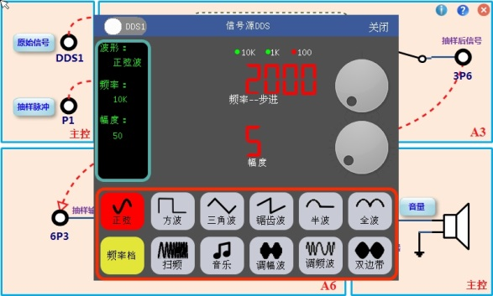

1. 点击“抽样脉冲”弹出抽样脉冲设置界面，如下图所示。

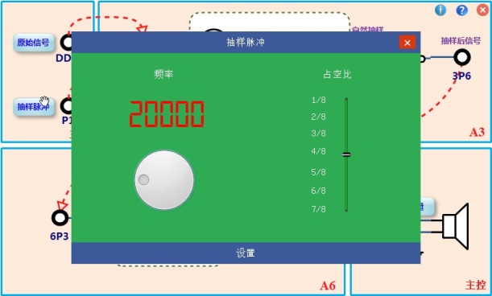

1. 点击“恢复滤波器”弹出滤波器设置界面，如下图所示。

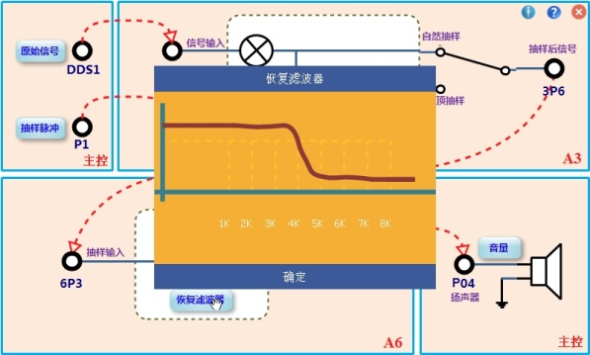

1. 点击“音量”弹出音量设置界面，如下图所示。

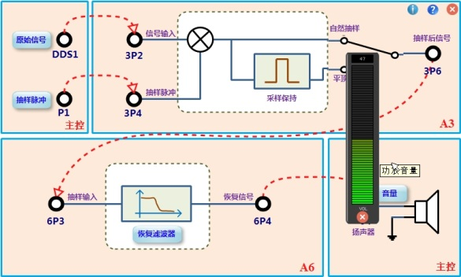

1. 依据实验框图中的测量点说明，用示波器测量各个位号点的信号波形。

上述即为实验过程的一般流程，所有实验可参考上述流程。

1. **教材编写常识**

在平台研发及教材编写过程中，默认采用了一些习惯用语，下面将部分习惯用法给出说明，以便理解。

1. 在实验中，每个板子均有测量点和对应的铆孔，测量点和对应铆孔在电路板短接，信号相同（除频带解调模块A5有几个不对应外）；测量铆孔采用xPxx的命名规则，其中P前面的数字代表板号，P后面的数字代表该铆孔在板子上的序号。例如1P2和2P3分别对应了板1上的测量孔和板2上的测量孔。
2. 实验中连线时需要注意，连线铆孔分输入孔和输出孔。在实验室先要确定每个铆孔的功能，原则上不能将两个输出孔连接在一起。
3. 实验中，对应的实验步骤选用示波器默认为双通道示波器，但实际中用四通道示波器会有更好的实验效果。
4. **实验注意事项**
5. 为实验箱加电前，要简单检查一下实验箱是否有明显的损坏现象；加电时，观察实验箱右上角的电源指示灯是否正常显示，如果指示灯闪烁，请立即关闭实验箱，并检查故障原因。
6. 实验箱盖子翻开后，可以取下。但是取下和安装时，都需要注意后端的卡轴是否完全卡好。在没有完全卡好卡轴的情况下关闭实验箱，会对卡轴造成损坏。另外，每台实验箱的盖子和箱体编号是对应的（箱体和盖子后端均有编号），不对应无法安装，因此实验时应妥善保管实验箱盖子，以防弄混。
7. 实验模块更换时，需要小心轻拿轻放，确认模块完全放置妥当，再下压有机玻璃盖子，防止损坏电路板和对应槽位。
8. 实验箱上参数可调的元器件，如电位器，拨码开关，轻触开关，要小心使用，尽量避免用力过大，造成元器件损坏。以上元器件为磨损器件，在使用时掌握使用技巧，请不要频繁按动或旋转。

## 二次开发操作说明

1. **实验平台二次开发功能**

实验平台在设计时，配备了便捷的二次开发功能。以往实验箱的二次开发，一般需要外购仿真器，并将JTAG接到目标板上进行开发，这种二次开发模式不支持热插拔，很容易损坏器件，且开发过程比较麻烦。RZ9681实验平台可通过网络接口直接定向加载二次开发程序，即学生可在后台直接选定二次开发下载芯片，不需断电。不仅如此，实验平台每个模块均具备二次开发功能，因此我们在实验设计时，将二次开发作为常规实验内容进行设计，每次实验课均配备了二次开相关的实验内容。

1. **二次开发文件下载文件生成**

参见：**附录1二次开发文件转换**

1. **实验平台二次开发操作方法**

* 用网线将实验箱右侧的网口与二次开发电脑的网口连接，并将电脑的IP地址设置为与实验箱通一个网段类型的IP。实验箱的IP地址可以通过实验系统中的“系统设置”->“网络设置”中查到。
* 在实验箱上界面上选择进入“二次开发”功能页面；
* 打开实验箱配套的二次开发专用工具，如下所示；

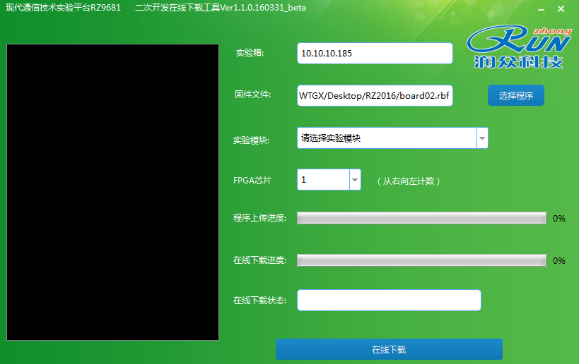

图1.4.1.1 二次开发工具软件

* 填写需要连接实验箱的IP地址；
* 从开发电脑中选择需要下载的\*.rbf文件；
* 需要连接的实验模块及对应的FPGA下载片（如果实验箱有多个FPGA芯片，从右向左计数）；
* 点击“在线下载”按钮，等待发送完成即可。注意观察实验箱的液晶显示，当实验箱的下载界面退出，进入系统主界面的时，表示当前的程序在线下载完成。下载与软件更新过程需要约30s时间。

# 通信原理预备性实验

## DDS信号源使用

**一、实验目的**

1．了解DDS信号源的工作原理；

2．掌握RZ9681实验平台DDS信号源使用方法；

3．理解DDS信号源各种输出信号的特性；

4．配合示波器完成系统测试。

**二、实验仪器**

1. RZ9681实验平台
2. 实验模块：

* 主控模块

3．100M双通道示波器

**三、实验原理**

**1.DDS信号产生原理**

直接数字频率合成(DDS—Digital Direct Frequency Synthesis)，是一种全数字化的频率合成器，由相位累加器、波形ROM、D/A转换器和低通滤波器构成。时钟频率给定后，输出信号的频率取决于频率控制字，频率分辨率取决于累加器位数，相位分辨率取决于ROM的地址线位数，幅度量化噪声取决于ROM的数据位字长和D/A转换器位数。

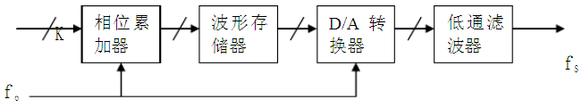

图2.1.1.1 DDS信号源产生原理

**2.DDS信号操作设置**

主控模块可以提供两路DDS信号源（低频和高频），可以生成各种类型的信号，提供可调的频率，幅度。信号源可以单独设置使用，也可在实验时结合实验内容进行操作设置。

在本节主要了解两路DDS信号源的使用方法。打开实验箱电源，等待系统启动，启动完成后，选择“DDS信号源”功能，进入信号源设置页面，如下图所示。

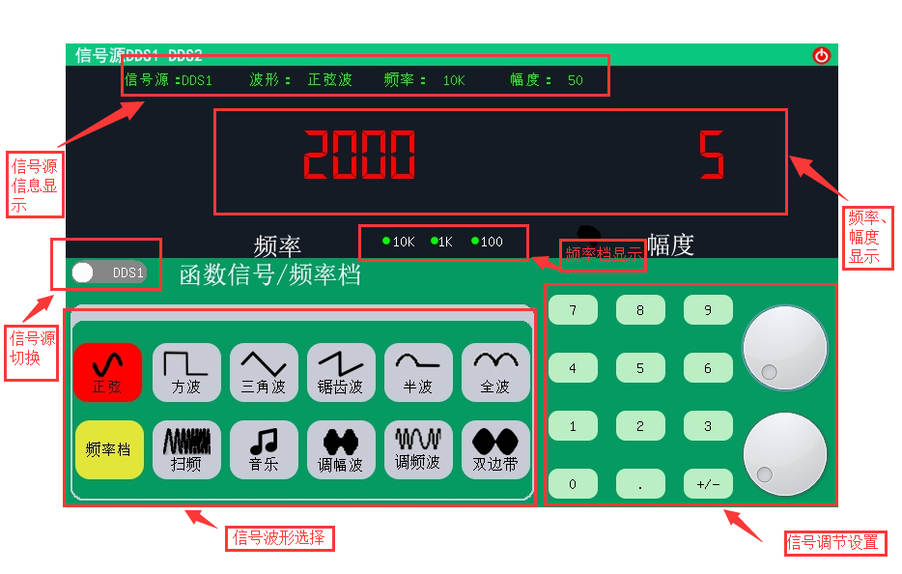

图2.1.1.2 DDS信号源操作界面

在信号源设置页面上，标注了各个区域的基本功能，下面对每个功能做简单的介绍。

* 信号源切换：点击切换，选择当前设置的为DDS1或DDS2的输出类型；
* 信号波形选择：单击选择当前DDS信号的输出类型；DDS信号源可以输出以下类型：
* 正弦波
* 方波
* 三角波
* 半波
* 全波
* 复杂信号
* 扫频信号
* 调幅（组合）
* 调频（组合）
* 双边带（组合）
* 音乐信号（仅DDS1）

注：有些信号需要DDS1和DDS2组合输出，有些信号仅仅DDS1输出。

* 信号源信息显示：显示当前信号的参数显示：波形，频率，幅度；
* 信号调节设置：两个白色旋钮中上方的为设置信号频率旋钮，结合频率档位可以调节信号频率；调节时，将鼠标移动到频率选择旋钮上，通过鼠标滚轮上下滚动调节频率。信号频率也可以通过主控模块上的旋钮1进行调节；下方的为幅度设置旋钮，设置信号的幅度。调节时，将鼠标移动到幅度选择旋钮上，通过鼠标滚轮上下滚动调节幅度。信号幅度也可以通过主控模块上的旋钮2进行调节；
* 频率档显示：鼠标单击“频率设置”旋钮，可以切换频率的调节档位，档位在10k/1k/100hz切换。
* 频率、幅度显示：记录当先信号源下的频率和幅度值

**3.DDS信号输出及说明**

DDS信号源通过主控模块的铆孔输出，下面对各个铆孔的功能进行说明：

* **DDS1:**输出DDS1的设置信号；
* **DDS2:**输出DDS2的设置信号；
* **P01：**抽样脉冲信号输出，可调节频率和占空比；
* **旋钮1：**调节DDS信号的输出频率；
* **旋钮2：**调节DDS信号的输出幅度；

**四、实验内容及步骤**

**1.加电**

打开系统电源开关，底板的电源指示灯正常显示。若电源指示灯显示不正常，请立即关闭电源，查找异常原因。

**2.信号输出类型调节**

通过DDS信号源设置页面，调节DDS1的输出类型，使其分别输出1.正弦波，2.三角波，3.方波，4.扫频信号，5.调幅信号，6.双边带信号，7.调频信号等。

**3.信号频率调节**

旋转复合式按键旋钮“频率”，在“抽样”、“正弦波”、“三角波”、“方波”等输出状态时，可步进式调节输出信号的频率，顺时针旋转频率每步增加100HZ，逆时针减小100HZ；

**4.输出信号幅度调节**

调节幅度旋钮，可改变DDS1，DDS2输出的各种信号幅度。

1. **抽样信号设置**

抽样信号的设置不在DDS信号操作界面上，需要返回主界面选择“实验项目”→“信源编译码实验”→“PAM调制与抽样定理实验”，点击示意图上的“抽样脉冲”，就可以进行抽样频率和占空比的设置。

**6.用示波器观察DDS信号源产生的信号，并记录波形。**

完成下面的实验任务：

* DDS1输出2k正弦波，调节使Vp-p（峰峰值）=2V；P01输出20k抽样信号；
* DDS1输出4k三角波, 调节Vp-p（峰峰值）=3V；
* DDS1输出6.8k方波，调节Vp-p（峰峰值）=2.5v；
* DDS1输出扫频信号；
* DDS1输出调幅信号；
* DDS1输出双边带信号；
* DDS1输出调频信号；
* P01输出12K抽样信号。

备注：1.对于调幅、双边带、调频信号，载波频率固定为20KHz,内部产生调制信号频率固定为2KHz，由外部“调制输入”的调制信号频率由外部输入信号决定。

2.扫频信号的扫频范围是300Hz—50KHz。

**五、实验报告要求**

1．简叙DDS信号源工作原理。

2．画出DDS信号源各种输出信号波形，并说明其幅度、频率等调节方法。

## 用户电话接口实验

**一、实验目的**

1．了解用户电话模块的工作原理；

2．了解本模块在后续实验系统中的作用；

3．熟悉本模块使用方法。

**二、实验仪器**

1. RZ9681实验平台
2. 实验模块：

* 主控模块（电话接口在实验箱外部右侧）

1. 100M双踪示波器1台
2. 小电话单机1部（选配）

**三、实验原理**

本模块提供用户模拟电话接口，如下所示是其电路结构示意图。实验箱右侧面板电话接口可以连接电话的水晶头，主控模块PBL38614芯片实现电话的二四线转换功能，用户电话的的语音经PBL38614处理后，发语音从P02输出，收语音从P03输入；



图2.2.1.1 用户电话结构示意图

在进行系统实验需用到语音时，学生接上话机，用连接导线将P02语音连至信源编码输入端，信源译码输出连至P03，如果系统工作正常，话机能听到对端语音；

**四、测量点说明**

**P02：**话音输出。

**P03:** 话音输入。

**P04:** 扬声器输入。

**五、实验内容及步骤**

**1.加电**

打开系统电源开关，各模块电源指示灯正常显示。若电源指示灯显示不正常，请立即关闭电源，查找异常原因。

**2.测试电话接口发送信号**

将电话单机插入RJ11(电话)接口，对着单机送话器说话或按住某个数字键不放，用示波器测试用户电话发端(P02输出铆孔)波形。

**3.测试电话接口接收信号**

用信号连接线连接DDS1与P03铆孔，将DDS信号送入用户电话的接收端，调节信号输出为正弦信号，并调节信号的频率和幅度，听单机受话器输出的声音。

**4.关机拆线：**

实验结束，关闭电源，拆除信号连线，将实验设备归位。

**六、实验报告要求**

1．查阅相关资料，理解并简述用户电话接口电路工作原理。

2．记录电话数字键波形，观测电话拨号的双音多频信号。

## 数字基带信号产生实验

**一、实验目的**

1．了解ALTERA公司的FPGA可编程器件EP4CE6；

2．了解本模块在实验系统中的作用及使用方法；

3．掌握本模块中数字信号的产生方法。

**二、实验仪器**

1．基带信号产生与码型变换模块A2

2．100M双踪示波器1台

**三、实验原理**

RZ9681实验平台中所有基带信号均由“基带信号产生与码型变换”模块（A2）产生，A2模块通过系统总线和主控模块通信，学生用鼠标在液晶界面上选择基带信号的类型（PN码码型、设置数据）、基带速率，确认后所选基带信号即从A2模块的相应接口输出。

描述（应用）一个基带信号需有基带数据和对应的时钟两个信号，我们可以用双踪示波器同时观测这两个信号来读出基带信号数据。



图2.3.1.1 基带模块产生随机码的原理框图

**四、测量点说明**

模块加电后，基带信号输出的码型、码速等参数需通过液晶设置。

2P1（2TP1）：基带信号输出；

2P3（2TP3）：基带信号时钟输出；

**五、实验内容及步骤**

**1．确认模块在位情况**

确认“基带信号产生与码型变换模块”即A2模块在实验平台左上角位置；

**2．加电**

打开系统电源开关，A2模块右上角红色电源指示灯亮，几秒后A2模块左上角绿色运行指示灯开始闪烁，说明模块工作正常。若两个指示灯工作不正常，需关电查找原因。

**3．基带数据设置：**

用鼠标在液晶上选择“基带传输实验”中“码型变换”，点击基带设置：

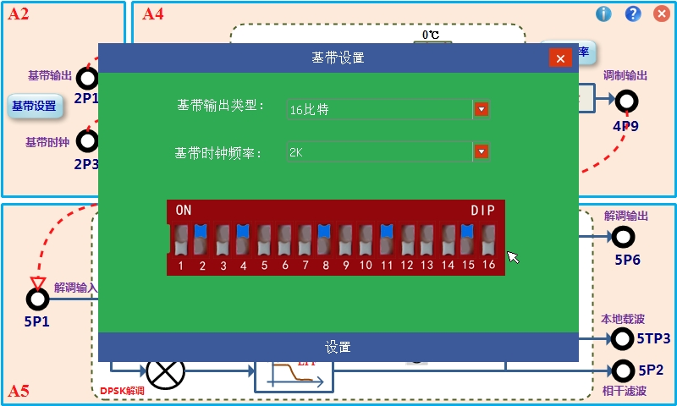

图2.3.1.2 基带信号选择界面

* 基带数据可通过上图界面设置，基带输出类型：15位、31位、511位随机码和16比特设置数据；
* 基带时钟从：2Kb/s到1024Kb/s可选；
* 码型与码速选择完后，需按“设置”按钮确认；

**4.基带数据测量**

* 设置并测试：码型为码长31位、速率为128K的随机码；示波器一个通道测2TP3基带时钟，并用作同步；另一个通道测2TP1基带数据；
* 设置并测试：码型为16位开关量、速率为32K的开关量；

**5.关机拆线**

实验结束，关闭电源，拆除信号连线，并按要求放置好实验附件。

**六、实验报告**

1．记录本模块产生的时钟和伪随机码序列，画出测试的波形图。

2．运用 quartusII软件，VDHL语言或图形法设计产生一个多级m序列。写出你设计过程和仿真结果。

3．根据生成多项式，编程产生速率为128K的相应基带信号软件，通过二次开发界面下载A2模块的FPGA中，用示波器观测2P1和2P3所产生的信号。

# 通信技术实验

# 3.1信源编译码实验

**一、信源编译码介绍**

信源编码是指把信源发出的模拟信号转换成以二进制为代表的数字式信息序列，完成模拟信号数字化。有时为了使传输更有效，把与传输内容无关的冗余信息去掉，完成信源的数据压缩。

信源译码为信源编码的逆过程，即：将二进制为代表的数字信息恢复成模拟信号的过程。

**二、 模拟信号数字化法方法**

模拟信号数字化的方法有很多种：脉冲编码调制（Pulse Code Modulation，缩写为PCM）、增量调制（Delta Modulation，缩写为DM或ΔM）、差分脉冲编码调制（缩写为DPCM）等。脉冲编码调制(PCM)，其过程为抽样、量化、编码等，使已调波不但在时间上是离散的，且在幅度变化上用数字来体现，这便是模拟信号数字化。

信源编译码包含以下实验内容：

* PAM调制与抽样定理实验
* PCM编译码实验
* 增量调制（CVSD）编译码验证

### PAM调制与抽样定理实验

**一、实验目的**

1．掌握自然抽样、平顶抽样特性；

2．理解抽样脉冲脉宽、频率对恢复信号的影响；

3．理解低通滤波器幅频特性对恢复信号的影响；

4．了解混迭效应产生的原理。

**二、实验仪器**

1. RZ9681实验平台
2. 实验模块：

* 主控模块
* 信源编码与时分复用模块-A3
* 信源译码与时分解复用模块-A6

3．100M双通道示波器

4．信号连接线

5．PC机（二次开发）

**三、实验原理**

**3.1抽样定理简介**

抽样定理告诉我们：如果对某一带宽有限的时间连续信号（模拟信号）进行抽样，且抽样速率达到一定数值时，那么根据这些抽样值就能准确地还原原信号。这就是说，若要传输模拟信号，不一定要传输模拟信号本身，可以只传输按抽样定理得到的抽样值。

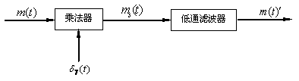

图3.1.1.1 信号的抽样与恢复

假设、和的频谱分别为、和。按照频率卷积定理，的傅立叶变换是和的卷积：



该式表明，已抽样信号的频谱是无穷多个间隔为ωs的相迭加而成。

需要注意，若抽样间隔T变得大于 , 则和的卷积在相邻的周期内存在重叠（亦称混叠），因此不能由恢复。可见， 是抽样的最大间隔，它被称为奈奎斯特间隔。下图所示是当抽样频率≥2B时（不混叠）及当抽样频率＜2B时（混叠）两种情况下冲激抽样信号的频谱。



1. 0
2. 0



**(a) 连续信号及频谱**

1. 0



1. 0



**（b） 高抽样频率时的抽样信号及频谱（不混叠）**

1. 0



1. 0



1. **低抽样频率时的抽样信号及频谱（混叠）**

图3.1.1.2 采用不同抽样频率时抽样信号及频谱

**3.2抽样定理实现方法**

通常，按照基带信号改变脉冲参量（幅度、宽度和位置）的不同，把脉冲调制分为脉幅调制（PAM）、脉宽调制（PDM）和脉位调制（PPM）。虽然这三种信号在时间上都是离散的，但受调参量是连续的，因此也都属于模拟调制。关于PDM和PPM，国外在上世纪70年代研究结果表明其实用性不强，而国内根本就没研究和使用过，所以这里我们就不做介绍。本实验平台仅介绍脉冲幅度调制，因为它是脉冲编码调制的基础。

抽样定理实验电路框图，如下图所示：

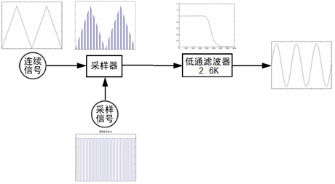

图3.1.1.3 抽样定理实验电路框图

最后强调说明：实际应用的抽样脉冲和信号恢复与理想情况有一定区别。理想抽样的抽样脉冲应该是冲击脉冲序列，在实际应用中，这是不可能实现的。因此一般是用高度有限、宽度较窄的窄脉冲代替。另外，实际应用中使信号恢复的滤波器不可能是理想的。当滤波器特性不是理想低通时，抽样频率不能就等于被抽样信号频率的2倍，否则会使信号失真。考虑到实际滤波器的特性，抽样频率要求选得较高。由于PAM通信系统的抗干扰能力差，目前很少使用。它已被性能良好的脉冲编码调制（PCM）所取代。

**3.3 自然抽样和平顶抽样**

在一般的电路完成抽样算法时，分为三种形式：理想抽样，自然抽样和平顶抽样。理想抽样很难实现理想的效果，一般用自然抽样取代，自然抽样可以看做曲顶抽样，在抽样脉冲的时间内，抽样信号的“顶部”变化是随m(t)变化的，即在顶部保持了m(t)变化的规律。而对于平顶抽样，在每个抽样脉冲时间里，其“顶部”形状为平的。在实验中我们实现了自然抽样和平顶抽样。

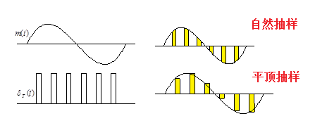

图3.1.1.4自然抽样及平顶抽样比较

平顶抽样有利于解调后提高输出信号的电平，但却会引入信号频谱失真，τ为抽样脉冲宽度。通常在实际设备里，收端必须采用频率响应为的滤波器来进行频谱校准，这种频谱失真称为孔径失真。

**3.4.电路实现**

本实验平台模拟信号和抽样脉冲由主控模块输出，模拟信号的波形、频率、幅度可调节，抽样脉冲频率和占空比也可调节；

抽样过程由A3模块的STM32F4完成（AD采样），抽样信号从3P6输出。抽样恢复在A6模块完成，恢复滤波器由A6模块的FPGA用数字滤波器实现，恢复滤波器带宽可设置；

**四、实验框图及测量点说明**

**4.1 实验框图说明**

下图为抽样定理的实验原理框图：

**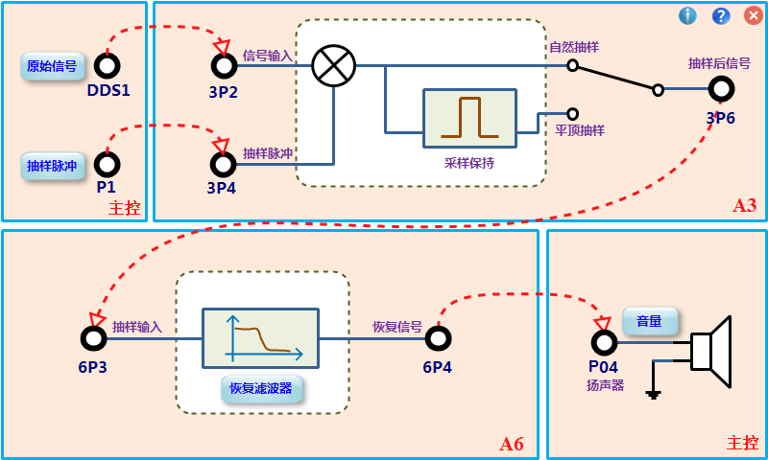**

图3.1.1.5 抽样定理实验框图

框图说明：

本实验中需要用到以下4个功能模块：

1．主控模块：DDS1提供正弦波等原始信号，并经过连线送到3P2“信号输入”，作为脉冲幅度调制器的调制信号。另外，如果实验室配备了电话单机，也可以使用用户电话模块，这样验证实验效果更直接、更形象，P2测试点可用于语音信号的连接和测量；

抽样脉冲P1：它提供有限高度，不同宽度和频率的的抽样脉冲序列，并经过连线送到“抽样脉冲”，作为脉冲幅度调制器的抽样脉冲。P1测试点可用于抽样脉冲的连接和测量。该模块提供的抽样脉冲频率和占空比可调；

扬声器功放：可以将还原的信号通过扬声器播放出来，以便直观的感受抽样定理的理论；

2．抽样定理功能单元：抽样定理功能采用可编程单元实现，可以完成自然抽样和平顶抽样的切换，并且将原始信号，抽样脉冲，抽样后信号显示到彩色液晶上进行展示。

自然抽样：将抽样信号和原始信号相乘后直接输出；

平顶抽样：将抽样信号和原始信号相乘后，进行采样保持，完成平顶抽样；

3．恢复滤波器：接收滤波器低通带宽可调，用来验证抽样定理恢复。

**4.2 各模块测量点说明**

1. **主控模块**

* **DDS1**：DDS1信号源输出接口；
* **P01**：抽样脉冲输出；
* **P04：**扬声器输入；

1. **信源编码与信道复用模块-A3**

* **3P2**：原始信号的输入铆孔；
* **3P4**：抽样脉冲的输入铆孔；
* **3P6**：PAM取样信号输出。

1. **信源译码与信道解复用模块-A6**

* **6P3**：恢复滤波器输入；
* **6P4**：恢复滤波器输出。

**五、实验内容及步骤**

**5.1实验准备**

1. **实验模块在位检查**

在关闭系统电源的情况下，确认下列模块在位：



* 信源编码与信道复用模块A3；
* 信源译码与信道解复用模块A6；

1. **加电**

打开系统电源开关，通过液晶显示和模块运行指示灯状态，观察实验箱加电是否正常。若加电状态不正常，请立即关闭电源，查找异常原因。

1. **选择实验内容**

使用鼠标在液晶上根据功能菜单选择：**实验项目->原理实验->信源编译码实验->PAM调制与抽样定理**，进入到抽样定理实验页面。

1. **信号线连接**

使用信号连接线按照实验框图中的，连线方式进行连接,并理解每个连线的含义。

**5.2自然抽样验证**

1. **选择自然抽样功能**

在实验框图上通过“切换开关”，选择到“**自然抽样**”功能；

1. **修改参数进行测量**

通过实验框图上的“原始信号”、“抽样脉冲”按钮，设置实验参数；如：设置原始信号为：“正弦”，2000hz，幅度为20；设置抽样脉冲：频率：8000hz，占空比：4/8（50%）；

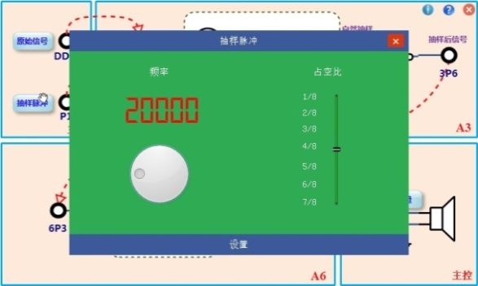

图3.1.1.6 模拟信号与抽样脉冲设置图

1. **抽样信号时域观测**

用双通道示波器，在3P2可观测原始信号，在3P4可观测抽样脉冲信号，在3P6可观测PAM取样信号；

1. **抽样信号频域观测**

使用示波器的FFT功能或频谱仪，分别观测3P2,3P4,3P6测量点的频谱；

1. **恢复信号观察**

通过实验框图上的“恢复滤波器”按钮，设置恢复滤波器的截止频率为3K（点击截止频率数字），在6P3观察经过恢复滤波器后，恢复信号的时域波形。



1. **改变参数重新完成上述测量**

修改模拟信号的频率及类型，修改抽样脉冲的频率，重复上述操作。

（修改频率时可使用鼠标滚轮以100hz步进逐渐改变）

可以尝试下表1-1所示组合，分析实验结果：

表1-1

|  |  |  |  |
| --- | --- | --- | --- |
| **模拟信号** | **抽样脉冲** | **恢复滤波器** | **说明** |
| 2K正弦波 | 3K | 2K | 1.5倍抽样脉冲 |
| 2K正弦波 | 4K | 2K | 2倍抽样脉冲 |
| 2K正弦波 | 8K | 2K | 4倍抽样脉冲 |
| 2K正弦波 | 16K | 2K | 8倍抽样脉冲 |
| 1K三角波 | 16K | 2K | 复杂信号恢复 |
| 1K三角波 | 16K | 6K | 复杂信号恢复 |
| 自己尝试设计某种组合进行扩展 | | | |

**5.3频谱混叠现象验证**

1. **设置各信号参数**

设置原始信号为：“正弦”，1000hz，幅度为20；设置抽样脉冲：频率：8000hz，占空比：4/8（50%）；恢复滤波器截止频率：2K；

1. **频谱混叠时域观察**

使用示波器观测原始信号3P2，恢复后信号6P4。逐渐增加3P2原始信号频率:1k，2k，3k,…,7k，8k；观察示波器测量波形的变化。当3P2为6k时，记录恢复信号波形及频率；当3P2为7k时，记录恢复信号波形及频率；记录3P2为不同情况下，信号的波形，并分析原因，其是否发生频谱混叠？

1. **频谱混叠频域观察**

使用示波器的FFT功能或频谱仪观测抽样后信号3P6，然后重新完成上述步骤（2）操作。观察在逐渐增加3P2原始信号频率时，抽样信号的频谱变化，分析其在什么情况下发生混叠；

1. **频谱混叠扩展**

根据自己理解，尝试验证其它情况下发生频谱混叠的情况。如：修改原始信号为三角波，验证频谱混叠。

**5.4抽样脉冲占空比恢复信号影响**

1. **设置各信号参数**

设置原始信号为：“正弦”，1000hz，幅度为20；设置抽样脉冲：频率：8000hz，占空比：4/8（50%）；恢复滤波器截止频率：2K

1. **修改抽样脉冲占空比**

使用示波器观测原始信号3P2，恢复后信号6P4。点击“抽样脉冲”按钮，逐渐修改抽样脉冲占空比，为1/8,2/8,…,7/8（主要观测1/2,1/4,1/8三种情况）。在修改占空比过程中，观察6P4恢复信号的幅度变化，并记录波形。分析占空比对抽样定理有什么影响？

**5.5 平顶抽样验证**

1. **修改参数进行测量**

通过实验框图上的“原始信号”、“抽样脉冲”按钮，设置实验参数；如：设置原始信号为：“正弦”，1000hz，幅度为20；设置抽样脉冲：频率：8000hz，占空比：4/8（50%）；

1. **对比自然抽样和平顶抽样频谱**

使用示波器的FFT功能或频谱仪观测抽样后信号3P6。在实验框图上通过“切换开关”，选择到“**自然抽样**”功能，观察并记录其频谱；切换到“平顶抽样”，观察并记录器频谱。分析自然抽样和平顶抽样后，频谱有什么区别？结合理论分析其原因。

**5.6实验扩展**

1. **尝试使用复杂信号完成抽样定理的验证**

将原始信号修改为“复杂信号”即：1k+3k正弦波，自己设计思路完成抽样定理。

1. **语音信号的抽样定理恢复**

将3P2输入信号修改为P02-电话语音输入，尝试完成抽样定理实验，并将恢复信号在扬声器输出。通过示波器观测波形，扬声器听取声音感受抽样定理的实际应用。

**5.7实验结束**

实验结束，关闭电源，拆除信号连线，并按要求放置好实验附件和实验模块。

**六、实验报告**

1. 简述抽样定理验证电路的工作原理。

2.记录在各种测试条件下的测试数据，分析测试点的波形、频率、电压等各项测试数据并验证抽样定理。

3. 分析表1-1中恢复信号的成因。

4. 对上述1.5KHZ三角波抽样，分析应选用那种带宽的恢复滤波器和抽样频率，为什么？

**七、思考题**

1. 平顶抽样和自然抽样区别？什么是孔径失真？怎么消除？
2. 了解带通抽样定理，思考带通抽样定理和频谱混叠关系。

### PCM编译码实验

**一、实验目的**

1. 理解PCM编译码原理及PCM编译码性能；
2. 熟悉PCM编译码专用集成芯片的功能和使用方法及各种时钟间的关系；
3. 熟悉语音数字化技术的主要指标及测量方法。

**二、实验仪器**

1. RZ9681实验平台
2. 实验模块：

* 主控模块
* 信源编码与时分复用模块-A3

1. 100M双通道示波器
2. 信号连接线
3. PC机（二次开发）

**三、实验原理**

**3.1抽样信号的量化原理**

模拟信号抽样后变成在时间离散的信号后，必须经过量化才成为数字信号。

模拟信号的量化分为均匀量化和非均匀量化两种。

把输入模拟信号的取值域按等距离分割的量化就称为均匀量化，每个量化区间的量化电平均取在各区间的中点，如下图所示。



图3.1.2.1 均匀量化过程示意图

均匀量化的主要缺点是无论抽样值大小如何，量化噪声的均方根值都固定不变。因此，当信号较小时，则信号量化噪声功率比也很小。这样，对于弱信号时的量化信噪比就难以达到给定的要求。通常把满足信噪比要求的输入信号取值范围定义为动态范围，那么，均匀量化时的信号动态范围将受到较大的限制。为了克服这个缺点，实际中往往采用非均匀量化的方法。

非均匀量化是根据信号的不同区间来确定量化间隔的。对于信号取值小的区间，其量化间隔也小；反之，量化间隔就大。非均匀量化与均匀量化相比，有两个突出的优点：首先，当输入量化器的信号具有非均匀分布的概率密度（实际中往往是这样）时，非均匀量化器的输出端可以得到较高的平均信号量化噪声功率比；其次，非均匀量化时，量化噪声功率的均方根值基本上与信号抽样值成比例，因此量化噪声对大、小信号的影响大致相同，即改善了小信号时的信噪比。

非均匀量化的实际过程通常是将抽样值压缩后再进行均匀量化。现在广泛采用两种对数压缩，美国采用压缩律，我国和欧洲各国均采用A压缩律。本实验中PCM编码方式也是采用A压缩律。A律压扩特性是连续曲线，实际中往往都采用近似于A律函数规律的13折线（A=87.6）的压扩特性。这样，它基本保持连续压扩特性曲线的优点，又便于用数字电路来实现，如下图所示。



图3.1.2.2 13折线特性

表2-1列出了13折线时的值与计算得的值的比较。

**表 2-1 A律和13折线比较**

|  |  |  |  |  |  |  |  |  |  |  |  |  |  |  |  |  |
| --- | --- | --- | --- | --- | --- | --- | --- | --- | --- | --- | --- | --- | --- | --- | --- | --- |
|  | 0 |  | |  | |  | |  | |  | |  | |  | | 1 |
|  | 0 |  | |  | |  | |  | |  | |  | |  | | 1 |
| 按折线分段的 | 0 |  | |  | |  | |  | |  | |  | |  | | 1 |
| 段落 | 1 | | 2 | | 3 | | 4 | | 5 | | 6 | | 7 | | 8 | |
| 斜率 | 16 | | 16 | | 8 | | 4 | | 2 | | 1 | |  | |  | |

表中第二行的值是根据计算得到的，第三行的值是13折线分段时的值。可见，13折线各段落的分界点与曲线十分逼近，同时按2的幂次分割有利于数字化。

**3.2 脉冲编码调制的基本原理**

量化后的信号是取值离散的数字信号,下一步是将这个数字信号编码。通常把从模拟信号抽样、量化，编码变换成为二进制符号的基本过程，称为脉冲编码调制（Pulse Code Modulation，PCM）。

在13折线法中，无论输入信号是正是负，均用8位折叠二进制码来表示输入信号的抽样量化值。其中，用第一位表示量化值的极性，其余七位（第二位至第八位）则表示抽样量化值的绝对大小。具体的做法是：用第二至第四位表示段落码，它的8种可能状态来分别代表8个段落的起点电平。其它四位表示段内码，它的16种可能状态来分别代表每一段落的16个均匀划分的量化级。这样处理的结果，使8个段落被划分成27＝128个量化级。段落码和8个段落之间的关系如表2-2所示，段内码与16个量化级之间的关系见表2-3。上述编码方法是把压缩、量化和编码合为一体的方法。

**表2-2 段落码 表2-3 段内码**

|  |  |  |  |  |
| --- | --- | --- | --- | --- |
| 段落序号 | 段落码 |  | 量化级 | 段内码 |
| 8 | 111 | 15 | 1111 |
| 14 | 1110 |
| 7 | 110 | 13 | 1101 |
| 12 | 1100 |
| 6 | 101 | 11 | 1011 |
| 10 | 1010 |
| 5 | 100 | 9 | 1001 |
| 8 | 1000 |
| 4 | 011 | 7 | 0111 |
| 6 | 0110 |
| 3 | 010 | 5 | 0101 |
| 4 | 0100 |
| 2 | 001 | 3 | 0011 |
| 2 | 0010 |
| 1 | 000 | 1 | 0001 |
| 0 | 0000 |

**3.3 PCM编码硬件实现**

完成PCM编码的方式有多种，最常用的是采用集成电路完成PCM编译码，如TP3057.TP3067等，集成电路的优点是电路简单，只需几个外围元件和三种时钟即可实现，不足是无法展示编码的中间过程，这种方法比较适合实际通信系统。另一种PCM编码方式是用软件来实现，这种方法能分离出PCM编码的中间过程，如：带限、抽样、量化、编码的完整过程，对学生理解PCM编码原理很有帮助；

TP3057实现PCM编译码，原理框图如下图所示



图3.1.2.3 PCM编译码框图

集成芯片TP3057完成PCM编译码除了相应的外围电路外，主要需要3种时钟，即：编码时钟MCLK、线路时钟BCLK、帧脉冲FS。三个时钟需有一定的时序关系，否则芯片不能正常工作：

编码时钟MCLK：是一个定值，2048K；

线路时钟BCLK：是64K的n倍，即：64K、128K、256K、512K、1024K、2048K几种；

帧脉冲FS：是8K，脉宽必须是BCLK的一个时钟周期；

**3.4 PCM编码算法实现**

1. 基于软件算法完成PCM编码，框图如下图所示：



图3.1.2.4 软件实现PCM编码框图

本实验我们采用软件方式完成PCM编码、集成芯片TP3057完成PCM译码，目的是希望通过微处理器和液晶能形象展示PCM编码的的完整过程，即：带限、抽样、量化、编码的过程，便于学生理解PCM编码原理。译码采用集成芯片TP3057的目的是验证软件编码是否正确。

1. 软件PCM编码原理

在律13折线编码中，正负方向共16个段落，在每一个段落内有16个均匀分布的量化电平，因此总的量化电平数。编码位数，每个样值用8比特代码～来表示，分为三部分。第一位为极性码，用1和0分别表示信号的正、负极性。第二到第四位码为段落码，表示信号绝对值处于那个段落，3位码可表示8个段落，代表了8个段落的起始电平值。

上述编码方法是把非线性压缩、均匀量化、编码结合为一体的方法。在上述方法中，虽然各段内的16个量化级是均匀的，但因段落长度不等，故不同段落间的量化间隔是不同的。当输入信号小时，段落小，量化级间隔小；当输入信号大时，段落大，量化级间隔大。第一、二段最短，归一化长度为，再将它等分16段，每一小段长度为，这就是最小的量化级间隔。根据13折线的定义，以最小的量化级间隔为最小计量单位，可以计算出13折线律每个量化段的电平范围、起始电平、段内码对应电平、各段落内量化间隔。具体计算结果如表2-4所示。

表2-4 13折线A律有关参数表

|  |  |  |  |  |  |  |  |  |
| --- | --- | --- | --- | --- | --- | --- | --- | --- |
| 段落号i=1~8 | 电平范围 | 段落码 | 段落起始电平 | 量化  间隔 | 段内码对应权值（） | | | |
| 8 | 1024~2048 | 1 1 1 | 1024 | 64 | 512 | 256 | 128 | 64 |
| 7 | 512~1024 | 1 1 0 | 512 | 32 | 256 | 128 | 64 | 32 |
| 6 | 256~512 | 1 0 1 | 256 | 16 | 128 | 64 | 32 | 16 |
| 5 | 128~256 | 1 0 0 | 128 | 8 | 64 | 32 | 16 | 8 |
| 4 | 64~128 | 0 1 1 | 64 | 4 | 32 | 16 | 8 | 4 |
| 3 | 32~64 | 0 1 0 | 32 | 2 | 16 | 8 | 4 | 2 |
| 2 | 16~32 | 0 0 1 | 16 | 1 | 8 | 4 | 2 | 1 |
| 1 | 0~16 | 0 0 0 | 0 | 1 | 8 | 4 | 2 | 1 |

处理器自带的12位ADC，对应的寄存器采样值0~4095，采样值在0~2047，第一位的极性码为负，用0表示；采样值在2048~4095，第一位的极性码为正，用1表示。PCM的其它比特我们通过量化值查表方式产生。STM32同时将模拟信号、抽样脉冲、量化值、编码值显示在彩色液晶，学生能清晰观察到这4个信号的相互关系，如下图所示：



图3.1.2.5 PCM编码显示

上图竖线表示抽样位置，图中上方数字是量化值，样值范围-2048~2048；

图中下方二进制值是律13折线编码。

如量化值：**-1600**

* + 量化值为负值，故极性码为：0；
  + 电平范围位于1024~2048，段落码为：111，；
  + 量化间隔为64，段落起始电平为1024，1600-1024 = 576；576/64=9；

段内码为：1001

那么量化值-1600对应的PCM编码值为：**01111001**

**四、实验框图及测量点说明**

**4.1 实验框图说明**

下图为PCM编译码原理的实验原理框图：

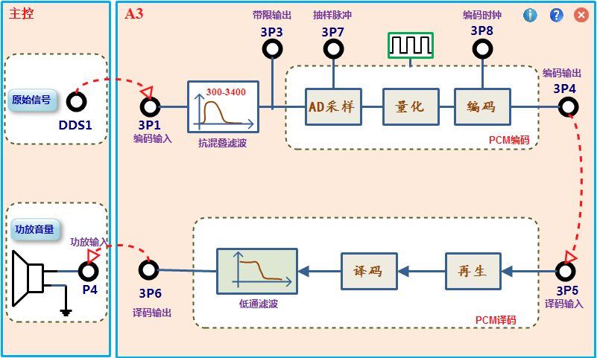

图3.1.2.6 PCM编译码流程框图

框图说明：

本实验中需要用到以下功能模块：

PCM编码原理实验由模块A3通过软件算法实现，模拟信号经300-3400HZ带通滤波器后送入算法处理器进行模数转换，模数转换精度12位，其AD采样后量化范围为0-4095，STM32采用查表法实现PCM的A律编码；编码数据从3P4输出；

将编码数据送入译码输入端3P5，PCM译码信号从3P6输出。

图中“原始信号”按钮用于对模拟信号类型、频率、幅度；“功放音量”用于调节喇叭音量；

**4.2 各模块测量点说明**

1. **主控模块**

* **DDS1：**模拟信号输出；
* **P04：**扬声器输入；

1. **信源编码与信道复用模块-A3**

* **3P1**：原始信号的输入铆孔；
* **3P3**：带限输出铆孔
* **3P4**：编码输出
* **3P5**：PCM译码输入
* **3P6**：模拟信号恢复输出
* **3P7**：抽样脉冲
* **3P8**：线路时钟

**五、实验内容及步骤**

**5.1实验准备**

1. **实验模块在位检查**

在关闭系统电源的情况下，确认下列模块在位：



* 信源编码与信道复用模块-A3；

1. **加电**

打开系统电源开关，模块右上角红色电源指示灯亮，几秒后模块左上角绿色运行指示灯开始闪烁，说明模块工作正常。若两个指示灯工作不正常，需关电查找原因。

1. **选择实验内容**

使用鼠标在液晶上根据功能菜单选择：**实验项目->原理实验->信源编译码实验->PCM编译码原理**，进入到PCM编译码原理实验页面。

1. **信号线连接：**

使用信号连接线按照实验框图中的，连线方式进行连接,并理解每个连线的含义。

**5.2 PCM编码原理验证**

1. **设置工作参数**

设置原始信号为：“正弦”，1000hz，幅度为15（约2Vp-p）；

1. **PCM串行接口时序观察**

输出时钟和帧同步时隙信号观测：用示波器同时观测抽样脉冲信号（3TP7）和输出时钟信号（3TP8），观测时以3TP7做同步。分析和掌握PCM编码抽样脉冲信号与输出时钟的对应关系（同步沿、脉冲宽度等）。

1. **PCM串行接口时序观察**

抽样时钟信号与PCM编码数据测量：用示波器同时观测抽样脉冲信号（3TP7）和编码输出信号（3TP4），观测时以3TP7做同步。分析和掌握PCM编码输出数据与抽样脉冲信号（数据输出与抽样脉冲沿）及输出时钟的对应关系。

1. **在液晶观测PCM编码**

在液晶上观察模拟信号、抽样脉冲、量化值，并根据实验原理部分，计算各点对应的编码值。

通过旋转A3模块右下角的编码器，选择液晶功能在“编码”按钮位置，按下编码器，此时显示PCM编码数值，和计算值进行对比。研究量化值和编码值间的对应规则，即PCM编码规则；

1. **PCM编码输出数据观测**

用示波器同时观测抽样脉冲信号（3TP7）和编码输出数据端口（3TP4），观测时以3TP7做同步。在示波器上读出一个编码样点值，并和液晶上的相应编码数据进行比较。

注：PCM编码数据从抽样脉冲的下沿开始，高位在前，考虑到译码采用需将PCM数据偶数位反转的TP3057芯片，因此编码芯片（处理器）编码数据（3TP4）也应偶数位反转，如图3.1.2.5中量化值-1600对应的PCM编码值为：01111001，反转后3TP4输出：00101100；

**5.3 PCM译码观测**

用导线连接3P4和3P5，此时将PCM输出编码数据直接送入本地译码器，构成自环。用示波器同时观测输入模拟信号3TP1和译码器输出信号3TP6，观测信号时以3TP1做同步。定性的观测解码信号与输入信号（1000HZ、2Vpp）的关系：质量、电平、延时。

**5.4 PCM频率响应测量**

将测试信号电平固定在2Vp-p，调整测试信号频率，定性的观测译码恢复出的模拟信号电平。观测输出信号信电平相对变化随输入信号频率变化的相对关系。用点频法测量。测量频率范围：200Hz～4000Hz。

**5.5 PCM译码失真测量**

将测试信号频率固定在1000Hz，改变测试信号电平（输入信号的最大幅度为5Vp-p。），用示波器定性的观测译码恢复出的模拟信号质量（通过示波器对比编码前和译码后信号波形平滑度）。

**5.6 PCM编译码系统增益测量**

DDS1产生一个频率为1000Hz、电平为2Vp-p的正弦波测试信号送入信号测试端口3P1。用示波器（或电平表）测输出信号端口（3TP6）的电平。将收发电平的倍数（增益）换算为dB表示。

**5.7实验结束**

实验结束，关闭电源，拆除信号连线，并按要求放置好实验附件和实验模块。

**六、实验报告**

1. 定性描述PCM编译码的特性、编码规则，并填下表。

|  |  |  |  |  |  |  |  |  |
| --- | --- | --- | --- | --- | --- | --- | --- | --- |
| 频率：1000HZ  幅度：2Vpp | 样点1 | 样点2 | 样点3 | 样点4 | 样点5 | 样点6 | 样点7 | 样点8 |
| 量化值 |  |  |  |  |  |  |  |  |
| 编码值 |  |  |  |  |  |  |  |  |

1. 描述PCM编码串行同步接口的时序关系。

3.填下下表，并画出PCM的频响特性：

|  |  |  |  |  |  |  |  |  |
| --- | --- | --- | --- | --- | --- | --- | --- | --- |
| 输入频率（Hz） | 200 | 500 | 800 | 1000 | 2000 | 3000 | 3400 | 3600 |
| 输出幅度（V） |  |  |  |  |  |  |  |  |

4.填下下表，并画出PCM的动态范围：

|  |  |  |  |  |  |  |  |  |
| --- | --- | --- | --- | --- | --- | --- | --- | --- |
| 输入幅度（V） | 1 | 1.5 | 2 | 2.5 | 3 | 3.5 | 4 | 5 |
| 输出幅度 |  |  |  |  |  |  |  |  |

5.自拟测量方案，测量PCM的群延时特性。（输入输出模拟信号时延）

|  |  |  |  |  |  |  |  |  |
| --- | --- | --- | --- | --- | --- | --- | --- | --- |
| 输入频率（Hz） | 300 | 500 | 1000 | 1500 | 2000 | 3000 | 3100 | 3400 |
| 延时（us） |  |  |  |  |  |  |  |  |

**七、思考题**

1.输入信号为0Vpp时，PCM编码数据是多少？为什么？

2.基于AD和微处理器，细述PCM编码流程，实现方法，对AD精度要求等；

### 增量调制（CVSD）编译码

1. **实验目的**
2. 了解语音信号的△M编译码的工作原理；
3. 学习增量调制编译码器的软件实现方法，掌握它的调整测试方法；
4. 熟悉语音数字化技术的主要指标及测量方法；

**二、实验仪器**

1. RZ9681实验平台
2. 实验模块：

* 主控模块
* 信源编码与时分复用模块-A3
* 信源译码与时分解复用模块-A6

1. 100M双通道示波器
2. 信号连接线
3. PC机（二次开发）

**三、实验原理**

增量调制编码每次取样只编一位码，这一位编码不是表示信号抽样值的大小，而是表示抽样幅度的增量，即采用一位二进制数码“1”或“0”来表示信号在抽样时刻的值相对于前一个抽样时刻的值是增大还在减小，增大则输出“1”码，减小则输出“0”码。输出的“1”、“0”只是表示信号相对于前一个时刻的增减，不表示信号的幅值。

CVSD编译码也常用集成电路实现和软件实现两种，本实验平台采用的是软件方法实现CVSD编译码。具体流程序：模拟信号抽样、量化、CVSD编码在“信源编码与复用模块”中的STM32中实现；CVSD译码和滤波在“信源译码和解复用”模块的FPGA中完成，信号再生在“信源译码和解复用”模块的STM32中完成；

**3.1 CVSD编译码原理**

CVSD是一种量阶δ随着输入语音信号平均斜率大小而连续变化的增量调制方式。它的工作原理是：用多个连续可变斜率的线段来逼近语音信号， 当线段斜率为正时，对应的数字编码为1；当线段斜率为负时，对应的数字编码为0。

当CVSD工作于编码方式时，其系统框图如下图所示。语音信号fin（t）经采样得到数字信号f（n），数字信号f（n）与积分器输出信号g( n)比较后输出偏差信号e（n），偏差信号经判决后输出数字编码y(n)，同时该信号作为积分器输出斜率的极性控制信号和积分器输出斜率大小逻辑的输入信号。在每个时钟周期内，若语音信号大于积分器输出信号，则判决输出为1，积分器输出上升一个量阶δ；若语音信号小于积分器输出信号，则判决输出为0，积分器输出下降一个量阶δ。

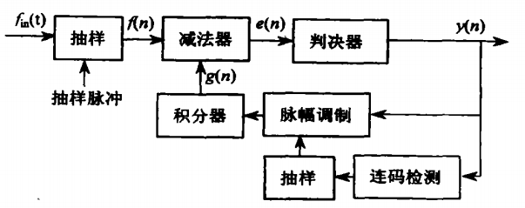

图3.1.3.1 CVSD编码方式下系统框图

当CVSD工作于译码方式时，其系统框图如下图所示。在每个时钟周期内，数字编码y(n)被送到连码检测器，然后送到斜率幅度控制电路以控制积分器输出斜率的大小。若数字编码y(n)输入为1，则积分器的输出上升一个量阶δ；若数字输入为0，则积分器的输出下降一个量阶δ，这相当于编码过程的逆过程。积分器的输出fout（t）通过低通滤波器平滑滤波后将重现了输入语音信号fin（t），在本实验中低通滤波器由硬件完成。可见输入信号的波形上升越快，输出的连“1”码就越多，同样下降越快连“0”码越多，CVSD编码能够很好地反映输入信号的斜率大小。为使积分器的输出能够更好地逼近输入语音信号，量阶δ随着输入信号斜率大小而变化，当信号斜率绝对值很大，编码出现三个连“1”或连“0”码时，则量阶δ加一个增量δ0。当不出现上述码型时，量阶则相应地减少。

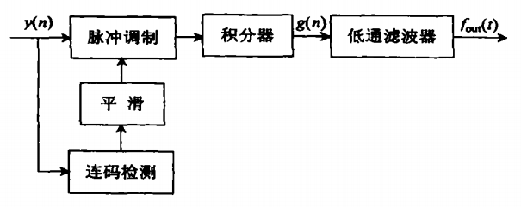

图3.1.3.2 CVSD译码方式下系统框图

**3.2 CVSD实现算法**

**（1） CVSD编码算法**

CVSD通过不断改变量阶δ大小来跟综信号的变化以减小颗粒噪声与斜率过载失真，量阶δ调整是基于过去的3个或4个样值输出。具体编码程序流图如图4-3所示(以基于过去3个样值为例)。

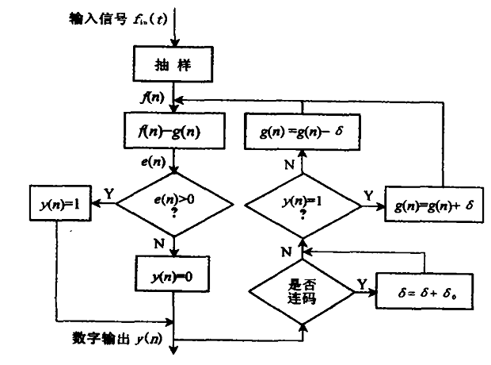

图3.1.3.3 CVSD编码程序流程图

1. 当f(n)>g(n)时，比较器输出e(n)>0，则数字编码 y(n)为1。积分器输出g(n)=g(n-1)+δ。
2. 当f(n)≤g(n)时，比较器输出e(n)<0，则数字编码 y(n)为0，积分器输出g(n)=g(n-1) -δ。

**（2）CVSD译码算法**

译码是对收到的数字编码y(n)进行判断，每收到一个“1”码就使积分器输出上升一个δ值，每收到一个“0”码就使积分器输出下降一个δ值，连续收到 “1”码(或“0”码)就使输出一直上升(或下降)，这样就可以近似地恢复输入信号。具体译码程序流程图如图4-4所示。

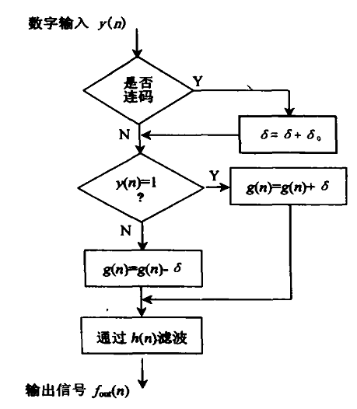

图3.1.3.4 CVSD译码程序流程图

(1)当 y(n) = 1，积分器输出g(n) = g(n)+δ。

(2)当 y(n) = 0，积分器输出g(n) = g(n)–δ。

在整个编译码过程中，如果数字编码出现三个连“1”或连“0”码时，则增加δ值；否则，靠减δ值。

**四、实验框图及测量点说明**

**4.1 实验框图说明**

下图为CVSD编译码原理的实验原理框图：

**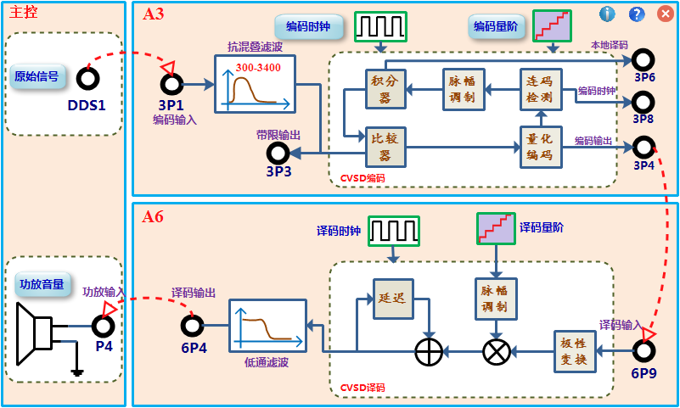**

图3.1.3.5 CVSD编译码流程框图

框图说明：

本实验中需要用到以下功能模块：

CVSD编码通过A3模块实现，模块接收从3P1输入的模拟信号，信号经300-3400HZ带通滤波器后送入AD采集单元进行模数转换，转换后进行CVSD编码。模块通过编程实现CVSD编码算法；在编码时，通过3P6输出本地译码，通过3P8输出本地编码时钟，通过3P4输出编码输出；其中编码时钟可以通过“编码时钟”按钮修改为16k，32k，64k；初始编码量阶可通过“编码量阶”按钮修改，共4个量阶可以修改。编码过程中编码量阶会根据信号进行自适应变化。

将编码数据送入模块A6的译码输入端6P9，CVSD译码数据从6P4输出。在对编码模块进行“时钟”和“量阶”设置时，会同时修改译码模块工作参数。

图中“原始信号”按钮用于对模拟信号类型、频率、幅度；“功放音量”用于调节喇叭音量；

**4.2 各模块测量点说明**

1. **主控模块**

* **DDS1：**模拟信号输出；
* **P01：**电话接口语音输出；
* **P04：**扬声器输入；

1. **信源编码与信道复用模块-A3**

* **3P1：**原始信号的输入铆孔；
* **3P3：**带限输出铆孔
* **3P4：**编码输出
* **3P6：**本地译码输出
* **3P8：**CVSD编码时钟

1. **信源译码与解复用模块-A6**

* **6P9：**CVSD译码数据输入
* **6P4：**CVSD译码模拟恢复输出

**五、实验内容及步骤**

**5.1实验准备**

1. **实验模块在位检查**

在关闭系统电源的情况下，确认下列模块在位：



* 信源编码与信道复用模块-A3；
* 信源译码与解复用模块-A6；

1. **加电**

打开系统电源开关，模块右上角红色电源指示灯亮，几秒后模块左上角绿色运行指示灯开始闪烁，说明模块工作正常。若两个指示灯工作不正常，需关电查找原因。

1. **选择实验内容**

使用鼠标在液晶上根据功能菜单选择：**实验项目->原理实验->信源编译码实验->CVSD编译码原理**，进入到CVSD编译码原理实验页面。

1. **信号线连接：**

使用信号连接线，按照实验框图中的连线方式进行连接,并理解每个连线的含义。

**5.2 CVSD编码原理验证**

1. **设置工作参数**

通过框图按钮设置“**原始信号**”为：“正弦”，1000hz，幅度为15（约2Vp-p）；“**编码时钟**”选择:32k;“**编码量阶**”选择：量阶4。

1. **通过液晶观测CVSD编码**

在液晶显示屏观察正弦波、量化波形及编码数据。调节DDS信号源面板右侧“幅度”电位器，改变正弦波幅度，增量调制编码器输出数据也作相应变化。

1. **通过示波器观测CVSD编码**

双踪示波器探头分别接在测量点3TP1和3TP4，观察正弦波及增量调制编码器输出数据。调节“主控模块”幅度电位器，改变正弦波幅度，增量调制编码器输出数据也作相应变化。严重过载量化失真时，增量调制编码器输出交替的长连“1”、 长连“0”码。在出现3连“0”或3连“1”时，编码量阶会进行自适应调整，由于量阶变化范围很小，不容易观测到该现象。

“**编码量阶**”选择:量阶1，调整原始信号电平为0，观察编码起始电平。修改编码初始量阶为：量阶2、3、4，重新观测编码起始电平。逐渐增加信号电平，观察起始电平变化及编码输出。

1. **CVSD过载观测**

正常情况下，增量调制本地译码信号和原始信号会有“跟随效果”，即原始信号和本地译码信号会有同样的变化规律。但是当量阶过小，或者本地信号幅度变化太快，则会出现本地译码跟随不了原始信号的情况，即过载量化失真。在实验中，尝试逐渐增大原始信号的幅度，观察过载量化失真现象。观察过载量化失真是：增量调制编码器输出交替的长连“1”、 长连“0”码现象。

（1）选择“**原始信号**”为：“正弦”，1000hz，用示波器测量本地译码器的输出波形。调节输入信号的幅度由小到大，记录下使译码器输出波形失真时的临界过载电压 Amax。

（2）改变输入信号的频率f，分别取f=400Hz、800Hz、1200Hz、1600Hz、2000Hz、2400Hz、2800Hz、3000Hz、3400Hz，列表记下相应的临界过载电平Amax。见表3-1。

表3-1

|  |  |  |  |  |  |  |  |  |  |
| --- | --- | --- | --- | --- | --- | --- | --- | --- | --- |
| 输入信号频率(KHz）  时钟速率(KHz)  临界过载电平Am0 | 400 | 800 | 1200 | 1600 | 2000 | 2400 | 2800 | 3000 | 3400 |
| 64KHz |  |  |  |  |  |  |  |  |  |
| 32KHz |  |  |  |  |  |  |  |  |  |

**5.3 CVSD译码观测**

用示波器双通道分别观测：编码前信号3TP1和译码后恢复信号6P4，对比编码前和译码后波形。调整DDS1信号波形频率，幅度，观察译码恢复信号的变化。

**5.4 CVSD量化噪声观测**

**（1）CVSD量化噪声观测，**示波器一个通道测输入模拟信号3TP1，另一个通道本地量化输出3TP6；用示波器相减功能比较下列条件下量化噪声：

* 编码速率分别为16K、32K、64K；
* 信号幅度分别为：1Vpp和2Vpp；
* 信号频率分别为：400HZ、1KHZ、2KHZ；
* 量化台阶分别为：量阶1-量阶4；

**5.5 CVSD编码时钟对编码系统影响**

1. CVSD编译码共有3个编码速率可选：16K、32K、64K。设置“**原始信号**”为：“正弦”，1000hz，幅度为15（约2Vp-p）；通过修改框图上的“**编码时钟**”按钮，分别选择16K，32K，64K，对比分析不同编码速率下，编码数据和译码恢复的信号的差别。
2. 有时间的同学可以在不同的编译码时钟速率下，重新完成上面实验步骤的操作，深入分析编译码时钟对增量调制编码质量的影响。

**5.6 编码量阶对编译码系统影响**

1. CVSD编译码共有4个编译码量阶可选：量阶1，量阶2，量阶3，量阶4。在同等条件下，通过修改框图上的“**编码量阶**”按钮，分别选择量阶1，量阶2，量阶3，量阶4，对比分析不同量阶下，编码数据和译码恢复的信号的差别。
2. 有时间的同学可以在不同的编译码量阶下，重新完成上面实验步骤的操作，深入分析编译码量阶对增量调制编码质量的影响。

**5.7增量调制编译码系统频率响应测量**

1. 3P1端加入频率1000HZ，幅度15（约2Vpp）的正弦波，用导线连接3P4和6P9，双踪示波器探头分别接在测量点3TP1和6TP4观察输入正弦波及译码恢复正弦波，是否有明显失真；
2. 改变DDS1频率，测量频率范围：250Hz～4000Hz。

|  |  |  |  |  |  |  |  |  |
| --- | --- | --- | --- | --- | --- | --- | --- | --- |
| 输入频率（Hz） | 200 | 500 | 800 | 1000 | 2000 | 3000 | 3400 | 3600 |
| 输入幅度（V） | 2Vpp | 2Vpp | 2Vpp | 2Vpp | 2Vpp | 2Vpp | 2Vpp | 2Vpp |
| 输出幅度（V） |  |  |  |  |  |  |  |  |

**5.8 测量系统的最大信噪比**

1. 设置“原始信号”为：“正弦”，1000hz，用示波器观察比较“本地译码”与“模拟输入”的波形，在编码器临界过载的情况下，测量系统的最大信噪比。

实际工作时，通常采用失真度仪来测量最大信号量化噪声比。因为失真度与信噪比互为倒数，所以当用失真度仪测出失真度为x值时，取其倒数1/x即为信噪比，即失真度= x，则S/Nq = 1/x或（S/Nq ）= 20lg（1/x）dB 。

表3-2

|  |  |  |
| --- | --- | --- |
| 速率  测量  结果  编码  电平 | Am0(V)失真度(x%) | [S/Nq]max(dB) |
| 64KHz |  |  |
| 32KHz |  |  |

**5.9.关机拆线：**

实验结束，关闭电源，拆除信号连线，并按要求放实验附件。

**六、实验报告要求**

1. 分别画出输入信号频率为1000HZ和2000HZ，幅度分别为1Vpp和2Vpp时，液晶界面量化台阶信号，并作简要叙述。
2. 叙述△M与CVSD编译码的区别
3. 分析实验中量化噪声大小和编码条件（编码时钟，编码量阶）间的关系；

**七、思考题**

1. 分析PCM和CVSD两种编码数据串行传输时，译码端对时序的要求。

## 数字调制解调

数字调制解调技术（digtal modulation and demodulation technology）使传输数字信号特性与信道特性相匹配的一种数字信号处理技术。

按照基带数字信号对[载波](http://www.chnrailway.com/news/2008516/200851617328798410.shtml" \t "_blank)的振幅、频率和相位等不同参数所进行的调制，可把数字调制方式分为3 种基本类型：幅度键控（ASK）、频移键控（FSK）和相移键控（PSK）。其他任何调制方式都是在这3种方式上的发展和组合。正交调幅QAM就是可以同时改变载波振幅和相位的调制方式，根据载波相位变化，调制分为两大类，即线性与非线性以及连续与不连续。前者是指在一个码元内相位路径的轨迹，后者是指在相邻码元转换点上相位路径是否连续。二相移相键控（BPSK），四相移相键控（QPSK）、交错正交移相键控（OQPSK）属“不连续相位路径数字调制”；最小移频键控（MSK）属“线性连续相位路径数字调制”；正弦移频键控（SFSK）、平滑调频（TFM）、高斯滤波最小频移频键控（GMSK）属“非线性连续相位路径数字调制”。其中除了BPSK，QPSK,OQPSK之外，都可以看成调制指数h =1/2的连续相位移频键控（CPFSK）。

数字调制解调部分又区分了二进制调制解调和多进制调制解调，包含以下实验内容：

* **二进制调制解调**
  + ASK调制解调
  + FSK调制解调
  + PSK调制解调
  + DPSK调制解调
* **多进制调制解调**
  + QPSK调制解调
  + OQPSK调制解调
  + DQPSK调制解调
  + QPSK成型调制解调
  + MSK调制解调
  + QAM调制解调

### ASK调制解调

**一、实验目的**

1. 掌握ASK调制器的工作原理及性能测试；
2. 学习基于软件无线电技术实现ASK调制、解调的实现方法。
3. **实验仪器**
4. RZ9681实验平台
5. 实验模块：

* 主控模块
* 基带信号产生与码型变换模块-A2
* 信道编码与频带调制模块-A4
* 纠错译码与频带解调模块-A5

1. 信号连接线
2. 100M双通道示波器
3. PC机（二次开发）

**三、实验原理**

**3.1调制与解调**

数字信号的传输方式分为基带传输和带通传输。然而，实际中的大多数信道（如无线信道）因具有带通特性而不能直接传送基带信号，这是因为数字基带信号往往具有丰富的低频分量。为了使数字信号在带通信道中传输，必须用数字基带信号对载波进行调制，以使信号与信道的特性相匹配。这种用数字基带信号控制载波，把数字基带信号变换为数字带通信号（已调信号）的过程称为数字调制（digital modulation）。在接收端通过解调器把带通信号还原成数字基带信号的过程称为数字解调（digital demodulation）。通常把包括调制和解调过程的数字传输系统叫做数字频带传输系统。

数字信息有二进制和多进制之分，因此，数字调制可分为二进制调制和多进制调制。在二进制调制中，信号参量只有两种可能的取值；而在多进制调制中，信号参量可能有M（M>2）种取值。本章主要讨论二进制数字调制系统的原理。

**3.2 2ASK调制**

振幅键控（Amplitude Shift Keying，ASK）是利用载波的幅度变化来传递数字信号，而其频率和初始相位保持不变。在2ASK中，载波的幅度只有两种变换状态，分别对应二进制信息“0”或“1”。

2ASK信号的产生方法通常有两种：数字键控法和模拟相乘法。实验中采用了数字键控法，并且采用了最新的软件无线电技术。结合可编程逻辑器件和D/A转换器件的软件无线电结构模式，由于调制算法采用了可编程的逻辑器件完成，因此该模块不仅可以完成ASK，FSK调制，还可以完成PSK，DPSK，QPSK，OQPSK等调制方式。不仅如此，由于该模块具备可编程的特性，学生还可以基于该模块进行二次开发，掌握调制解调的算法过程。在学习ASK，FSK调制的同时，也希望学生能意识到，技术发展的今天，早期的纯模拟电路调制技术正在被新兴的技术所替代，因此学习应该是一个不断进取的过程。

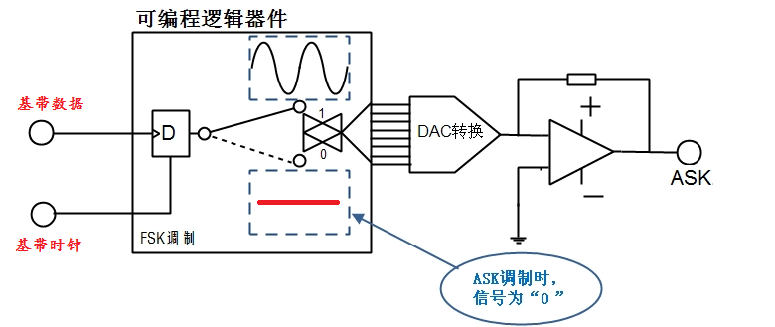

图3.3.1.1 ASK调制电路原理框图

在图中，信号基带时钟和基带数据输入到可编程逻辑器件中，由可编程逻辑器件根据设置的工作模式，完成ASK的调制，因为可编程逻辑器件为纯数字运算器件，因此调制后输出需要经过D/A器件，完成数字到模拟的转换，然后经过模拟电路对信号进行调整输出，加入射随器，便完成了整个调制系统。



图3.3.1.2 ASK调制结果示意图

**3.3 2ASK解调**

2ASK解调有非相干解调（包络检波法）和相干解调（同步检测法）两种方法，这里我们采用包络检波法，其原理框图如下图所示。



图3.3.1.3 2ASK解调包络检波法原理框图

2ASK已调信号从“5P1”测试点输入，信号先半波整流，取出高于0电平的半波波形，得“5TP3”整形输出信号。

“5TP3”信号经低通滤波器后，滤波得“5TP5”滤波输出信号。

“5TP5”信号再经电压比较电路进行电压判决，用来作比较的判决电压电平可通过“编码器”旋转电位器来调节。判决电压过高，可能造成部分数字信息的丢失；判决电压过低，可能造成还原结果中出现错码。因此，只有合理地选择判决电压，才能得到正确的解调结果，此时电压判决输出“5P2”测试点波形变化应与原NRZ码的码型大致相同。

“5P6”信号最后经位同步抽样判决电路，还原出原始的NRZ码。抽样判决用的时钟信号就是2ASK基带信号的位同步信号，从“5TP2”输出，为本地提取的位同步信号。

另外，需要说明的是：在实际应用的通信系统中，解调器的输入端都有一个带通滤波器来滤除带外的信道白噪声并确保系统的频率特性符合无码间串扰的条件。本实验简化了实验设备，在调制部分的输出端没有加带通滤波器，并且假设信道是理想的，所以在解调部分的输入端也没有加带通滤波器匹配。

解调过程中各测试点波形如下图所示：



图3.3.1.4 2ASK解调各测试点波形

**四、实验框图及功能说明**

**4.1 实验框图说明**

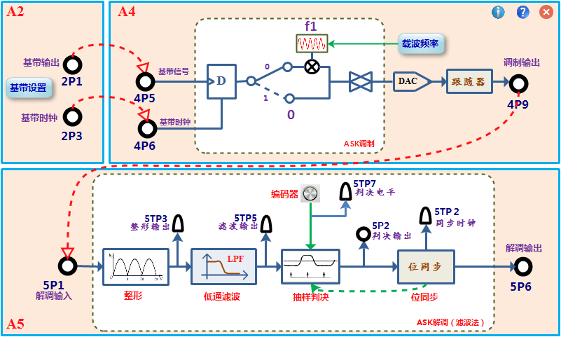

图3.3.1.5 ASK调制解调框图

在实验中会用使用3个实验模块：基带信号产生与码型变换模块-A2，信道编码与频带调制模块-A4，纠错译码与频带解调模块-A5。

其中A2模块产生2K的基带速率，送给ASK调制单元进行调制，调制载波频率可以通过框图“载波频率”按钮进行修改。

**4.2 框图中各个测量点说明**

1. **基带产生与码型变换模块-A2**

* **2P1：**基带数据输出；
* **2P3：**基带时钟输出；选择2K速率进行实验。

1. **信道编码与频带调制模块-A4**

* **4P5：**调制数据输入；
* **4P6：**调制数据时钟输入；
* **4P9：**ASK调制输出；

1. **纠错译码与频带解调模块-A5**

* **5P1/5TP1：**ASK解调信号输入；
* **5TP3:**ASK调制整形输出；
* **5TP5：**滤波输出；
* **5P2：**本地判决输出；
* **5TP7：**本地判决电平，可通过模块右下角编码器调节；
* **5TP2：**本地同步时钟输出，默认为2K；
* **5P6：**解调数据输出

**五、实验内容及步骤**

**5.1实验准备**

1. **实验模块在位检查**

在关闭系统电源的情况下，确认下列模块在位：



* 基带产生与码型变换模块-A2；
* 信道编码与频带调制模块-A4；
* 纠错译码与频带解调模块-A5；

1. **加电**

打开系统电源开关，通过液晶显示和模块运行指示灯状态，观察实验箱加电是否正常。若加电状态不正常，请立即关闭电源，查找异常原因。

1. **选择实验内容**

在液晶上根据功能菜单选择：**实验项目->原理实验->数字调制解调-ASK调制解调**，进入到ASK调制解调实验功能页面。

1. **信号线连接：**

使用信号连接线按照实验框图中的连线方式进行连接,并理解每个连线的含义。

**5.2 ASK调制观测**

1. **基带数据设置及时域观测**

使用双踪示波器分别观察2P1和2P3，使用鼠标点击“**基带设置**”按钮，设置基带速率为“15-PN”“2K”，点击“设置”进行修改。观察示波器观测波形的变化，理解并掌握基带数据设置的基本方法。

1. **基带数据频域观测**

采用频谱仪或示波器的FFT功能，观测分析2P3的频谱特性。将基带信号设置为“16bit”，“2K”，自己设置16bit基带数据，观测分析其频谱变化。思考将信号进行ASK调制频谱会有什么变化？进行FSK调制频谱会有什么变化？

1. **ASK调制信号时域观测**

在ASK实验内容页面，示波器一个通道测基带信号2P1，并用基带信号作示波器同步源；用示波器另一个通道观测研究4TP9调制信号，观测并记录ASK调制信号特性；

鼠标点击“载波频率”按钮，尝试ASK调制的载波频率，观察ASK调制波形的变化；

1. **ASK调制信号频域观测**

采用频谱仪或示波器的FFT功能，观测分析ASK调制信号4P9的频谱特性。调整ASK调制的载波频率，观察ASK调制信号的频谱变化。修改基带信号的设置(如全“0”码，全“1”码，伪随机序列，自设16bit数据)，观测调制信号的频谱变化，和基带信号频谱结合，分析基带信号经ASK调制后，频谱的变化情况。

注：结束该步骤时，将载波频率修改为32K。

**5.3 ASK解调观测**

1. **ASK解调整形输出观测**

在实验中ASK解调采用了包络检波法。

示波器同时观测ASK调制输入5P1和调制信号整形输出5TP3，观测ASK调制整形前后的波形对比，并思考后面怎么处理整形后波形；

1. **整形信号滤波后输出**

示波器同时观测ASK调制输入5TP3和滤波后输出5TP5，对比整形后输出和滤波后输出，分析是否和基带信号相关；

1. **判决输出观测**

示波器同时观测判决前5TP5和判决后输出5P2，结合当前的判决电平5TP7，判断判决后数据是否正确。通过模块右下角的“编码器”修改当前的判决电平，观测5TP7的变化以及判决后5P2的变化情况。观测在不同判决电平下的判决输出，分析解调对判决电平有什么要求？

1. **同步后信号观测**

示波器同时观测同步前信号5P2和同步后信号5P6，结合5TP2本地的同步时钟，观测同步前后数据的变化。对比调制前2P1和解调后5P6，分析解调结果是否正确。

1. **修改参数重新观测**

通过“载波频率”按钮，尝试逐渐修改ASK调制端载波频率，通过观测解调端各部分输出，分析载波频率对解调端的影响。

**5.4 ASK系统加噪及误码率分析**

1. **ASK系统加噪设置**

在前面实验步骤中，直接将调制输出4P9连接到了解调输入端5P1，没有经过模拟信道。为测试ASK解调性能，下面为调制信号添加噪声后再解调。将4P9调制信号连接到2P5，将加噪后信号2P6连接到调制输入端5P1。可以通过A2模块右下角编码器调节噪声电平（右旋增大）；

1. **ASK加噪后信号观测**

用示波器观测加噪前信号4TP9和加噪后信号2TP6，逐渐调节噪声电平，观测加噪前和加噪后信号的变化；

1. **ASK加噪后解调观测**

用示波器一个通道观测基带数据2P1，作为同步通道；另一个通道观测ASK解调信号5TP6。逐渐增大噪声电平，观测是否会出现解调错误（以观测到明显错误为准），分析噪声对解调的影响。此时可拔掉2P5上的输入信号，测量2P6输出的噪声电平（峰峰值），为当前系统可最大容纳的噪声电平。

1. **ASK系统误码率测试**

系统内置了误码仪功能，在实验时可以通过实验框图右上角按钮，选择“误码仪”进入到误码仪功能页面，具体使用方法参考实验原理部分误码仪使用说明。

将解调输出连接5P6连接到误码仪输入端2P8，修改误码仪设置参数为：时钟->“2K”；码型->15位PN；插误码->0。点击“测试”按钮，即可开始进行误码率测试。

将噪声电平（峰峰值）分别调节到200mv，500mv，1v，分析系统的误码率。(可拔掉2P5上的输入信号，测量当前2P6输出的噪声电平)

**注：**由于误码仪在测试时需要进行码型同步搜索，在测试前需将解调信号调节到最佳状态，然后通过“同步”按钮进行同步（同步状态不会丢失，每次实验仅需同步一次即可）。

**5.5 实验结束**

实验结束，关闭电源，拆除信号连线，并按要求放置好实验附件和实验模块。

**六、实验报告要求**

1.完成实验内容，记录实验相关波形及数据；

2.描述ASK调制的基本原理；

3.描述ASK包络检波法解调的原理。

**七、思考题**

1.如果希望传输8K的基带数据，尝试设计一个合理的载波频率。

### FSK调制解调

**一、实验目的**

1. 掌握FSK调制器的工作原理及性能测试；
2. 学习基于软件无线电技术实现FSK调制、解调的实现方法。
3. **实验仪器**
4. RZ9681实验平台
5. 实验模块：

* 主控模块
* 基带信号产生与码型变换模块-A2
* 信道编码与频带调制模块-A4
* 纠错译码与频带解调模块-A5

1. 信号连接线
2. 100M双通道示波器
3. PC机（二次开发）

**三、实验原理**

**3.1 FSK调制电路工作原理**

2FSK（二进制频移键控，Frequency Shift Keying）信号是用载波频率的变化来传递数字信息，被调载波的频率随二进制序列0、1状态而变化。

2FSK信号的产生方法主要有两种：一种采用模拟调频电路来实现；另一种采用键控法来实现，即在二进制基带矩形脉冲序列的控制下通过开关电路对两个不同的独立频率源进行选通，使其在每一个码元期间输出或两个载波之一。

FSK调制和ASK调制比较相似，只是把ASK没有载波的一路修改为了不同频率的载波，如下图所示。

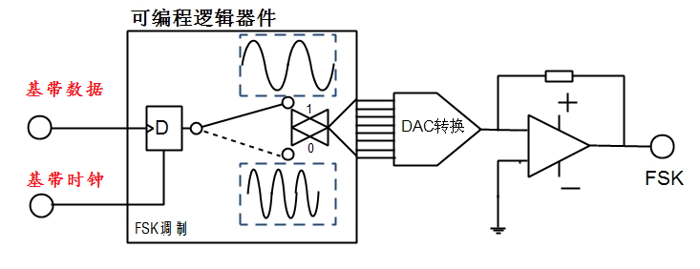

图3.3.2.1 FSK调制电路原理框图

上图中，将基带时钟和基带数据通过两个铆孔输入到可编程逻辑器件中，由可编程逻辑器件根据设置的工作模式，完成FSK的调制，因为可编程逻辑器件为纯数字运算器件，因此调制后输出需要经过D/A器件，完成数字到模拟的转换，然后经过模拟电路对信号进行调整输出，加入射随器，便完成了整个调制系统。



图3.3.2.2 2FSK调制信号波形示意图

在二进制频移键控中，幅度恒定不变的载波信号的频率随着输入码流的变化而切换（称为高音和低音，代表二进制的1和0）。通常，FSK信号的 表达式为：

 （二进制１）

 （二进制０）

其中Δf代表信号载波的恒定偏移。FSK的信号频谱如下图所示。

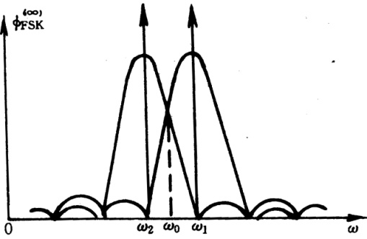

图3.3.2.3 FSK的信号频谱

FSK信号的传输带宽Br，由Carson公式给出：

Br=2Δf+2B

其中B为数字基带信号的带宽。假设信号带宽限制在主瓣范围，矩形脉冲信号的带宽B=R。因此，FSK的传输带宽变为：

Br=2（Δf+R）

本实验平台缺省fc=24KHZ, Δf=8KHZ,学生实验时可根据需要调整这两个参数；

基带速率可通过FSK调制解调系统框图“基带设置”按钮来调整，码型、码速均可改变；

**3.2 FSK解调工作原理**

2FSK有多种方法解调，如包络检波法、相干解调法、鉴频法、过零检测法及差分检波法等。这里采用过零检测法，其原理框图如下图所示。

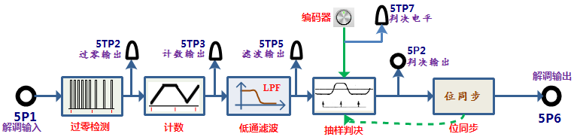

图3.3.2.4 2FSK解调过零检测法原理框图

解调过程中各测试点波形如下图所示。



图3.3.2.5 2FSK解调各测试点波形

2FSK信号的过零点数随不同载频而异，故检出过零点数可以得到关于频率的差异。

如上图所示，2FSK已调信号从“5P1”测试点送入FSK解调系统中，通过AD采样，得到的是对应的对应波形的量化值，根据量化值大小，通过对调制信号上升过程过零点和下降过程过零点进行判断，从5TP2输出当前的过零点脉冲。

由于采用了不同的载波频率，因此在相同的时间内，不同的载波频率过零点脉冲数目不同，可以对当前的过零点脉冲进行计数，并将计数值通过DA输出到5TP3。

计数后输出经过滤波处理后，去除噪声的影响，得到判决前信号5TP5。

“5TP5”信号再经过抽样判决，得判压输出信号5P2。用来作比较的判决电压电平可通过旋转“编码器”来调节，当前判决电压从5TP7输出。

最后判压输出5P2经位同步抽样判决，得FSK解调输出信号5P6。

**四、实验框图及功能说明**

**4.1 实验框图说明**

**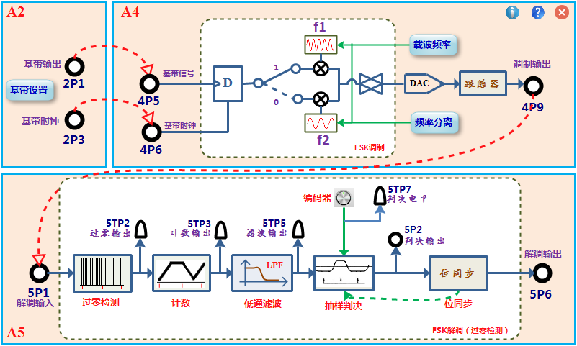**

图3.3.2.6 2FSK调制解调实验框图

在实验中会用使用3个实验模块：基带信号产生与码型变换模块-A2，信道编码与频带调制模块-A4，纠错译码与频带解调模块-A5。

其中A2模块产生2K的基带速率，送给FSK调制单元进行调制，调制载波频率可以通过框图“载波频率”按钮进行修改。

**FSK调制解调：**FSK调制解调是，可以修改载波频率f0和频率间隔f△。两路载波频率分别为：f1= f0**+**f△；f2=f0**-**f△；例如将f0=24K，频率间隔f△=8K，则f1=24+8=32K，f2=24-8=16K。

**4.2 框图中各个测量点说明**

1. **基带产生与码型变换模块-A2**

* **2P1：**基带数据输出；
* **2P3：**基带时钟输出；选择2K速率进行实验。

1. **信道编码与频带调制模块-A4**

* **4P5：**调制数据输入；
* **4P6：**调制数据时钟输入；
* **4P9：**FSK调制输出；

1. **纠错译码与频带解调模块-A5**

* **5P1/5TP1：**FSK解调信号输入；
* **5T2：**过零点检测脉冲输出；
* **5TP3:**过零点计数输出；
* **5TP5：**过零点计数滤波输出；
* **5P2：**本地判决输出；
* **5TP7：**本地判决电平，可通过模块右下角编码器调节；
* **5P6：**解调数据输出

**五、实验内容及步骤**

**5.1实验准备**

1. **实验模块在位检查**

在关闭系统电源的情况下，确认下列模块在位：



* 基带产生与码型变换模块-A2；
* 信道编码与频带调制模块-A4；
* 纠错译码与频带解调模块-A5；

1. **加电**

打开系统电源开关，通过液晶显示和模块运行指示灯状态，观察实验箱加电是否正常。若加电状态不正常，请立即关闭电源，查找异常原因。

1. **选择实验内容**

在液晶上根据功能菜单选择：**实验项目->原理实验->数字调制解调-FSK调制解调**，进入到FSK调制解调实验功能页面。

1. **信号线连接：**

使用信号连接线按照实验框图中的连线方式进行连接,并理解每个连线的含义。

**5.2 FSK调制观测**

1. **选择FSK实验内容**

在液晶上根据功能菜单选择：**实验项目->原理实验->数字调制解调-FSK调制解调**，进入到FSK调制解调实验功能页面。

1. **FSK两个载波观察**

鼠标单击“基带设置”按钮，基带数据选择“16bit”、“2K”，然后分别设置为全“1”码和全“0”码，用示波器观测4TP9，分别观测两个载波信号频率；

调整“载波频率”f0和“频率分离”f△，观察两路载波频率的变化；（默认：“载波频率”f0为24K和“频率分离”f△为8K。）

1. **FSK调制信号时域观测**

改变基带信号（“15-PN”或“16bit”；速率：“2K”），示波器通道1测基带信号2TP1，并作示波器同步通道；用示波器通道2观测4TP9调制信号，分析FSK调制信号时域特性；

调整“载波频率”f0和“频率分离”f△，观察FSK调制信号的变化；

1. **FSK调制信号频域观测**

采用频谱仪或示波器的FFT功能，观测分析FSK调制信号4TP9的频谱特性；

调节“载波频率”f0和“频率分离”f△，观察频谱特性的变化。修改基带信号的设置(如全“0”码，全“1”码，伪随机序列，自设16bit数据)，观测调制信号的频谱变化，和基带信号频谱结合，分析基带信号经FSK调制后，频谱的变化情况。

分析FSK调制信号的带宽与基带信号速率、两路载波频率的关系。

注：结束该步骤时，调整“载波频率”f0为24K和“频率分离”f△为8K。

**5.3 FSK解调观测**

1. **FSK解调过零点输出观测**

在实验中FSK解调采用了过零点检测法。

示波器同时观测FSK调制输入5P1和调制信号整形输出5TP2，观测FSK调制经过过零点检测后的波形，在观测不同时刻过零点脉冲疏密的区别；

1. **过零点计数输出观测**

示波器同时观测过零点输出5TP2和计数输出5TP3，观察脉冲计数输出的波形，分析其关系；

1. **计数输出滤波后输出观测**

示波器同时观测计数输出5TP3和滤波后输出5TP5，对比滤波前后波形的变化。

1. **判决输出观测**

示波器同时观测判决前5TP5和判决后输出5P2，结合当前的判决电平5TP7，判断判决后数据是否正确。通过模块右下角的“编码器”修改当前的判决电平，观测5TP7的变化以及判决后5P2的变化情况。观测在不同判决电平下的判决输出，分析解调对判决电平有什么要求？

1. **同步后信号观测**

示波器同时观测同步前信号5P2和同步后信号5P6，结合5TP2本地的同步时钟，观测同步前后数据的变化。对比调制前2P1和解调后5P6，分析解调结果是否正确。

1. **修改参数重新观测**

通过“载波频率”按钮，尝试逐渐修改FSK调制端载波频率和频率分析，通过观测解调端各部分输出，分析载波频率对解调端的影响。

1. **基带速率与FSK调制带宽关系**

保持原来载波频率不变，改变基带信号速率为4K或8K，观测FSK能否解调；

分析思考FSK解调时，基带信号，载波频率需要满足什么条件；

**5.4 FSK系统加噪及误码率分析**

1. **ASK系统加噪设置**

在前面实验步骤中，直接将调制输出4P9连接到了解调输入端5P1，没有经过模拟信道。为测试FSK解调性能，下面为调制信号添加噪声后再解调。将4P9调制信号连接到2P5，将加噪后信号2P6连接到调制输入端5P1。可以通过A2模块右下角编码器调节噪声电平（右旋增大）；

1. **FSK加噪后信号观测**

用示波器观测加噪前信号4TP9和加噪后信号2TP6，逐渐调节噪声电平，观测加噪前和加噪后信号的变化；

1. **FSK加噪后解调观测**

用示波器一个通道观测基带数据2P1，作为同步通道；另一个通道观测FSK解调后信号5TP6。逐渐增大噪声电平，观测是否会出现解调错误（以观测到明显错误为准），分析噪声对解调的影响。此时可拔掉2P5上的输入信号，测量2P6输出的噪声电平（峰峰值），为当前系统可最大容纳的噪声电平。

1. **FSK系统误码率测试**

系统内置了误码仪功能，在实验时可以通过实验框图右上角按钮，选择“误码仪”进入到误码仪功能页面，具体使用方法参考实验原理部分误码仪使用说明。

将解调输出连接5P6连接到误码仪输入端2P8，修改误码仪设置参数为：时钟->“2K”；码型->15位PN；插误码->0。点击“测试”按钮，即可开始进行误码率测试。

将噪声电平（峰峰值）分别调节到200mv，500mv，1v，分析系统的误码率。(可拔掉2P5上的输入信号，测量当前2P6输出的噪声电平)

**注：**由于误码仪在测试时需要进行码型同步搜索，在测试前需将解调信号调节到最佳状态，然后通过“**同步**”按钮进行同步（同步状态不会丢失，每次实验仅需同步一次即可）。

**5.5实验结束**

实验结束，关闭电源，拆除信号连线，并按要求放置好实验附件和实验模块。

**六、实验报告要求**

1.完成实验内容，记录实验相关波形及数据；

2.叙述FSK调制的工作原理；

3.描述FSK过零点检测解调的工作原理。

**七、思考题**

1.当FSK载频分别为32K和16K时，FSK能准确解调的基带信号速率是多少？为什么？

2.如果希望传输64K的基带数据，尝试设计一个合理的载波频率。

### PSK调制解调

**一、实验目的**

1. 掌握PSK调制解调的工作原理及性能要求；
2. 进行PSK调制、解调实验，掌握相干解调原理和载波同步方法；
3. 理解PSK相位模糊的成因，思考解决办法。
4. **实验仪器**
5. RZ9681实验平台
6. 实验模块：

* 主控模块
* 基带信号产生与码型变换模块-A2
* 信道编码与频带调制模块-A4
* 纠错译码与频带解调模块-A5

1. 100M双通道示波器
2. 信号连接线
3. PC机（二次开发）

**三、实验原理**

**3.12PSK调制原理**

2PSK（二进制相移键控，Phase Shift Keying）信号是用载波相位的变化表征被传输信息状态的，通常规定0相位载波和π相位载波分别代表传“1”和传“0”。



图3.3.3.1 2PSK调制信号波形

PSK调制由“信道编码与频带调制-A4”模块完成，该模块基于FPGA和DA芯片，采用软件无线电的方式实现频带调制。

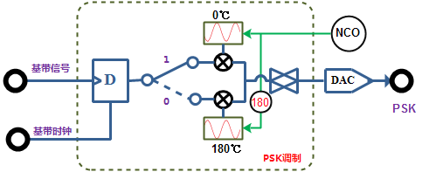

图3.3.3.2 PSK调制电路原理框图

上图中，基带数据和时钟，通过4P5和4P6两个铆孔输入到FPGA中，FPGA软件完成PSK的调制后，再经DA数模转换即可输出相位键控信号，调制后的信号从4P9输出。

**3.22PSK解调原理**

实验中2PSK信号的解调采用相干解调法，首先要从调制信号中提取相干载波，在实验中采用数字costas环提取相干载波，二相PSK(DPSK)解调器采用数字科斯塔斯环(Constas环)解调，其原理如下图所示。

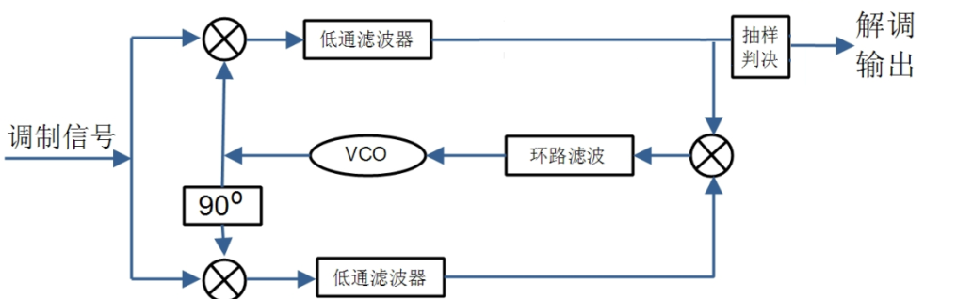

图3.3.3.3 数字科斯塔斯特环原理图

设已调信号表达式为（A1为调制信号的幅值），经过乘法器与载波信号A2（A2为载波的幅值）相乘，得：



可知，相乘后包括二倍频分量和分量（为时间的函数）。因此，需经低通滤波器除去高频成分，得到包含基带信号的低频信号，然后同向端和正交端两路信号相乘，其差值作为环路滤波器的输入，然后控制VCO载波频率和相位，得到和调制信号同频同相的本地载波。

I路输出（即同相端）滤波输出包含基带信号，因此进行抽样判决和基带同步后，即可解调出基带信号。

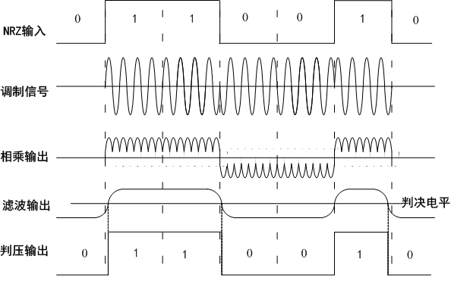

图3.3.3.4 2PSK解调各测试点波形

**四、实验框图及功能说明**

**4.1 实验框图说明**

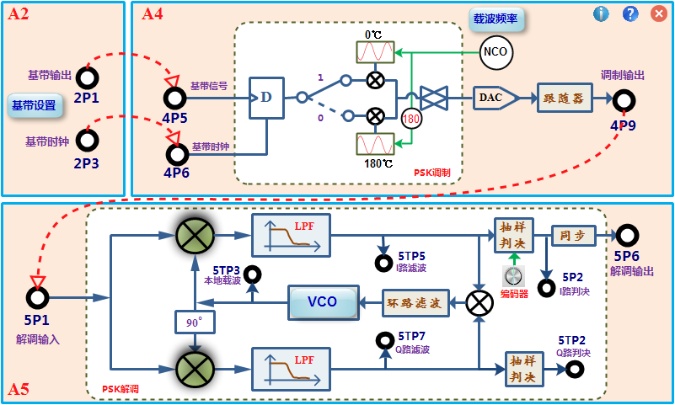

**框图说明：**

本实验中需要用到以下3个功能模块：

1. **A2（基带信号产生与码型变换）：**

模块完成基带信号产生功能。其中基带信号产生：从2P1输出基带信号，2P3输出基带时钟（时钟速率可以设置）；点击框图中“基带设置”按钮，可以修改基带信号输出的相关参数；

1. **A4（信道编码与频带调制模块）：**

模块完成输入基带信号的PSK调制，基带信号和基带时钟分别从4P5和4P6输入，调制后信号从4P9输出。调制载波频率默认为1.024M，通过“载波频率”旋钮可修改，修改范围为0.896M-1.152M；

1. **A5（频带解调与纠错译码模块）：**

模块对输入的PSK调制进行解调，解调采用相干解调法。其中载波提取采用了数字costas环，costas环VCO中心频率可自动锁定，costas环各个部分均有输出可以测量；

**注：**在流程图中，可以通过框图上的按钮修改实验中输出的参数：

**解调输出选择：**PSK科斯塔斯特环中只有PSK和本地载波同相或反相的那路才能解出基带数据，正交的那路不能解出基带数据，实验时我们可以用鼠标点击环路左侧的两个乘号选择进入抽样判决电路的信号；

**相位模糊观测：**鼠标点击“VCO”按钮，相干载波会反相，输出数据也会反相；

**4.2测量点说明**

1. **基带产生与码型变换模块-A2**

* **2P1：**基带数据输出；
* **2P3：**基带时钟输出；实验中一般选择64K或128K时钟；

1. **信道编码与频带调制模块-A4**

* **4P5：**调制数据输入；
* **4P6：**调制数据时钟输入；
* **4P9：**PSK调制输出；

1. **纠错译码与频带解调模块-A5**

* **5P1：**解调信号输入；
* **5TP3：**本地载波输出；
* **5TP5：**I路滤波输出；
* **5TP7：**Q路滤波输出；
* **5P2：**I路判决输出；
* **5TP2：**Q路判决输出；
* **5P6：**PSK解调输出

**五、实验内容及实验步骤**

**5.1实验准备**

1. **实验模块在位检查**

在关闭系统电源的情况下，确认下列模块在位：



* 基带数据产生与码型变换模块-A2
* 信道编码与频带调制模块-A4
* 频带解调与纠错译码模块-A5

1. **加电**

打开系统电源开关，模块右上角红色电源指示灯亮，几秒后模块左上角绿色运行指示灯开始闪烁，说明模块工作正常。若两个指示灯工作不正常，需关电查找原因。

1. **选择实验内容**

使用鼠标在液晶上根据功能菜单选择：**实验项目->原理实验->数字调制解调实验->PSK调制解调实验**，进入到PSK调制解调实验页面。

1. **信号线连接**

使用信号连接线按照实验框图中的，连线方式进行连接,并理解每个连线的含义。

**5.2 PSK调制观测**

1. **基带数据设置及时域观测**

使用双踪示波器分别观察2P1和2P3，使用鼠标点击“**基带设置**”按钮，设置基带速率为“15-PN”“64K”，点击“设置”进行修改。观察示波器观测波形的变化，理解并掌握基带数据设置的基本方法。

1. **基带数据频域观测**

采用频谱仪或示波器的FFT功能，观测分析2P3的频谱特性。思考将信号进行PSK调制频谱会有什么变化？

1. **PSK调制信号时域观测**

用示波器通道1观测2P1，通道2观测PSK调制信号4TP9，分析PSK调制后，基带信号和载波相位对应关系；

1. **PSK调制信号频谱观测**

采用频谱仪或示波器的FFT功能，观测分析PSK调制信号4TP9的频谱特性；

通过“载波频率”旋钮修改载波频率，观察频谱特性的变化。

修改基带信号时钟速率的设置，设置为64K，128K，观测调制信号的频谱变化。

和基带信号频谱结合，分析基带信号经PSK调制后，频谱的变化情况。分析PSK调制信号的带宽与基带信号速率、载波频率的关系。

注：结束该步骤时，调整“基带设置”为“15-PN”“64K”；“载波频率”f为1024K。

**5.3 PSK解调观测**

1. **Costas环载波输出观测**

用示波器通道1观测基带时钟2TP3，作为同步通道；通道2观测costas环载波输出5TP3；观察当前本地载波频率为多少，是否已经锁定？

**注：**正常情况下，需要同时观测调制端载波和costas环载波输出，由于调制端载波没有输出，因此选择和调制端载波同步的基带时钟作为同步源进行对比。

1. **判决前电平观测**

在PSK解调时，Costas环中只有和载波同相的那路才能解出基带数据，正交的那路不能解出基带数据，用鼠标点击环路左侧的两个乘号，可以分别选择进入判决电路的信号为同向端或正交端；

用示波器通道1观测基带时钟2TP1，作为同步通道；通道2观测costa环判决前信号5TP5，分析判决前信号是否正确；通过点击同向端和正交端按钮，切换两路信号。

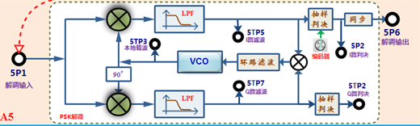

1. **PSK判决后观测**

用示波器一个通道观测基带数据2TP1，作为同步通道；另一个通道观测COSTAS环同向端（I路）判决后信号5P2，分析判决后信号是否正确（如信号反向,也视为相同）。

通过A5模块右下角“编码器”逐渐调节判决电平，观察判决输出的变化，将判决输出调节到最佳状态。

另一个通道观测COSTAS环正交端（Q路）判决后信号5TP2，分析判决后信号是否正确？

1. **PSK同步后信号观测**

用示波器一个通道观测基带数据2TP1，作为同步通道；另一个通道观测PSK解调信号5TP6，观测两路信号是否相同（如信号反向,也视为相同）。

1. **PSK相位模糊观察**

PSK解调时如果本地载波和调制信号载波反相，则输出的基带数据也会反相，这就是相位模糊（前面步骤中应该有部分同学会观察到该现象），实验中我们用两种方法观测相位模糊的现象。

方法1：由于相位模糊是有一定概率出现的，因此实验中通过多次插拔5P1上的调制信号，让costas环重新建立同步，有可能出现相位模糊的现象。

方法2：系统增加了人为修改载波相位的功能，通过框图中“VCO”按钮，可以人为的修改将载波相位反向（调整180度），可以切换正常状态和相位模糊状态。

用示波器一个通道观测基带数据2TP1，作为同步通道；另一个通道观测PSK判决后信号5TP6，用上述两种方法观测相位模糊的现象，并思考如何解决相位模糊的现象；

**5.4 PSK系统加噪及误码率分析**

1. **PSK系统加噪设置**

在前面实验步骤中，直接将调制输出4P9连接到了解调输入端5P1，没有经过模拟信道。为测试PSK解调性能，下面为调制信号添加噪声后再解调。将4P9调制信号连接到2P5，加噪后信号2P6连接到调制输入端5P1。可以通过A2模块右下角编码器调节噪声电平（右旋增大）；

1. **PSK加噪后信号观测**

用示波器观测加噪前信号4TP9和加噪后信号2TP6，调节噪声电平，观测加噪前和加噪后信号的变化；

1. **PSK加噪后解调观测**

用示波器一个通道观测基带数据2TP1，作为同步通道；另一个通道观测PSK判决后信号5TP6。逐渐增大噪声电平，是否会出现解调错误（以观测明显错误为准），观测噪声对解调的影响。此时可拔掉2P5上的输入信号，测量2P6输出的噪声电平（峰峰值），为系统可最大容纳的噪声电平。

1. **PSK系统误码率测试**

系统内置了误码仪功能，在实验时可以通过实验框图右上角按钮，选择“误码仪”进入到误码仪功能页面，具体使用方法参考实验原理部分误码仪使用说明。

将解调输出连接5P6连接到误码仪输入端2P8，修改误码仪设置参数为：时钟->“64K”；码型->15位PN；插误码->0。点击“测试”按钮，即可开始进行误码率测试。

将噪声电平（峰峰值）分别调节到200mv，500mv，1v，分析系统的误码率。(可拔掉2P5上的输入信号，测量当前2P6输出的噪声电平)

人为将PSK调节到“相位模糊”状态，分析系统的误码率。

**注：**由于误码仪在测试时需要进行码型同步搜索，在测试前需将PSK解调信号调节到最佳状态（不能存在相位模糊），然后通过“**同步**”按钮进行同步（同步状态不会丢失，每次实验仅需同步一次即可）。

**5.5实验结束**

实验结束，关闭电源，拆除信号连线，并按要求放置好实验附件和实验模块。

**六、实验报告要求**

1．完成实验步骤，记录实验中相关数据及波形。

2．叙述科斯塔斯特环（costas环）工作原理。

3．定性画出科斯塔斯特环流程图中各点波形；

**七、思考题**

1. 什么是相位模糊？PSK解调为什么会有相位模糊，如何解决相位模糊的问题？

2. 如何通过编程完成PSK调制算法？

### DPSK调制解调

**一、实验目的**

1. 掌握差分编码与差分译码的原理及实现方法。
2. 掌握DPSK调制与解调的原理及实现方法。
3. 由“倒π”现象分析DPSK调制方式。

**二、实验仪器**

1. RZ9681实验平台
2. 实验模块：

* 主控模块
* 基带信号产生与码型变换模块-A2
* 信道编码与频带调制模块-A4
* 纠错译码与频带解调模块-A5

1. 100M双通道示波器
2. 信号连接线
3. PC机（二次开发）

**三、实验原理**

**3.1差分编码与差分译码**

DPSK调制是在原2PSK调制的基础上增加了差分编码的过程。

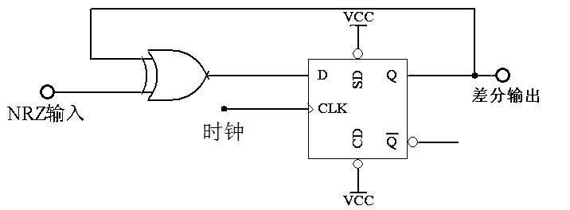

图3.3.4.1 差分编码电路原理

差分编码原理上图所示，它是由异或门与D触发器组成。基带信号作为异或门的一个输入端，另一输入端接到D触发器的输出端，而异或门的输出作为D触发器的输入。

设差分输出上一时刻为“0”，当前时刻输入数字信号“1”，此时有异或门的输出为“1”，当位同步的上升沿到来时，D触发器输出“1”。在下一时刻，数字信号输入为“0”，异或门另一输入端为D触发器当前时刻的输出“1”，故异或门的输出仍为“1”，当位同步的上升沿到来时，D触发器输出“1”，如下所示。

**NRZ输入1 0 1 1 0 1**

**差分输出 0 1 1 0 1 1 0**

差分译码的过程和差分编码正好相反，信号先输入到D触发器，同时作为异或门的一个输入端，异或门的另一输入端为D触发器的输出，因此差分译码的实质就是此刻的状态和前一时刻的状态的异或，如下图所示。

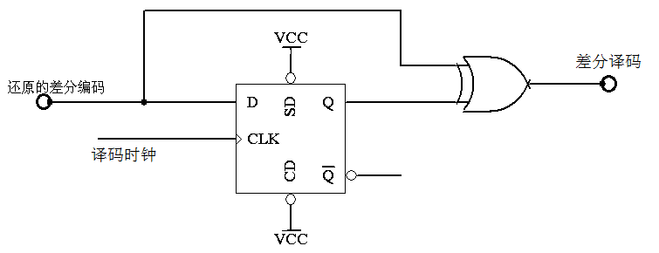

图3.3.4.2 差分译码电路原理

**3.2 DPSK调制解调**

在2PSK解调中，如解调用的相干载波与调制端的载波相位反相时，则解调出的基带信号恰与原始基带信号反相，这就是2PSK解调中的“倒π”现象。在PSK的实验中，我们观察到相位模糊（“倒π”）的现象，但是如何解决相位模糊的问题呢，在实际系统中一般通过DPSK的方法解决该问题。即在调制前，先对输入的基带信号进行差分编码（绝对码-相对码转换），然后对解调后的信号进行差分译码（相对码-绝对码转换），还原出基带信号，通过这个方法，即使出现相位模糊的情况，也不会影响最终的解调输出。通俗来讲，DPSK调制解调是在PSK的基础上增加了差分编码和差分译码。

DPSK调制信号如下图所示。



图3.3.4.3 DPSK调制信号波形

在DPSK解调中，无论解调用的相干载波是否与调制端的载波相位同相或反相，解调出的基带信号与原始基带信号同相。究其原因，在于2DPSK调制前基带信号经过差分变换，从而将用载波初始相位表征基带信号的方式（2PSK）改变为用前后载波的相位差表征基带信号，这样只要在传输中这种前后载波相位差不发生变化，即使解调用的相干载波反相也不会影响逆差分变换后的结果。这就是2DPSK为什么能够抑制2PSK解调中的“倒π”现象的原因。

**四、实验框图及功能说明**

**4.1 实验框图说明**

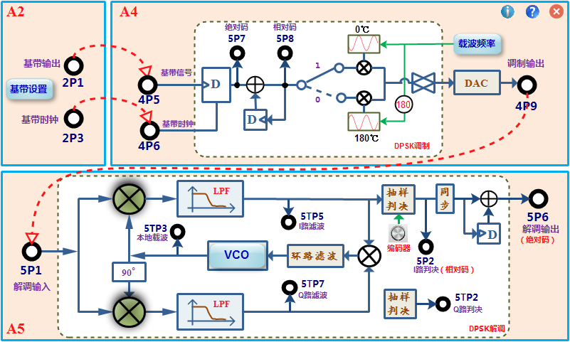

图3.3.4.4 DPSK调制解调流程图

**框图说明：**

本实验中需要用到以下3个功能模块：

1. **A2（基带信号产生与码型变换）：**

模块完成基带信号产生功能。其中基带信号产生：从2P1输出基带信号，2P2输出差分编码，2P3输出基带时钟（时钟速率可以设置）；

点击框图中“基带设置”按钮，可以修改基带信号输出的相关参数；

1. **A4（信道编码与频带调制模块）：**

模块完成输入基带信号的DPSK调制，基带信号和基带时钟分别从4P5和4P6输入，调制后信号从4P9输出。由于DPSK直接对基带信号进行差分编码后再进行调制，因此输入的为2P1基带信号，输出为DPSK信号，可用差分编码信号2P2作为同步信号进行观测。调制载波频率默认为1.024M，通过“载波频率”旋钮可修改，修改范围为0.896M-1.152M；

1. **A5（频带解调与纠错译码模块）：**

模块对输入的DPSK调制进行解调，解调采用相干解调法，其解调同PSK，差分译码在A2模块完成。其中载波提取采用了硬件电路的costas环，costas环VCO中心频率可调节；

**注：**在流程图中，可以通过框图上的按钮修改实验中输出的参数：

**解调输出选择：**PSK科斯塔斯特环中只有PSK和本地载波同相或反相的那路才能解出基带数据，正交的那路不能解出基带数据，实验时我们可以用鼠标点击环路左侧的两个乘号选择进入抽样判决电路的信号；

**相位模糊观测：**鼠标点击“VCO”按钮，相干载波会反相，输出数据也会反相；

**4.2测量点说明**

1. **基带产生与码型变换模块-A2**

* **2P1：**基带数据输出；
* **2P3：**基带时钟输出；实验中一般选择64K时钟；

1. **信道编码与频带调制模块-A4**

* **4P5：**调制数据输入；
* **4P6：**调制数据时钟输入；
* **4P9：**PSK调制输出；

1. **纠错译码与频带解调模块-A5**

* **5P1：**解调信号输入；
* **5TP3：**本地载波输出；
* **5TP5：**I路滤波输出；
* **5TP7：**Q路滤波输出；
* **5P2：**I路判决输出；
* **5TP2：**Q路判决输出；
* **5P6：**PSK解调输出

**五、实验内容及实验步骤**

**5.1实验准备**

1. **实验模块在位检查**

在关闭系统电源的情况下，确认下列模块在位：



* 基带数据产生与码型变换模块-A2
* 信道编码与频带调制模块-A4
* 频带解调与纠错译码模块-A5

1. **加电**

打开系统电源开关，模块右上角红色电源指示灯亮，几秒后模块左上角绿色运行指示灯开始闪烁，说明模块工作正常。若两个指示灯工作不正常，需关电查找原因。

1. **选择实验内容**

使用鼠标在液晶上根据功能菜单选择：**实验项目->原理实验->数字调制解调实验->DPSK调制解调实验**，进入到DPSK调制解调实验页面。

1. **信号线连接**

使用信号连接线按照实验框图中的，连线方式进行连接,并理解每个连线的含义。

**5.2 DPSK调制观测**

1. **差分编码观测（绝对码-相对码转换）**

使用鼠标点击“基带设置”按钮，设置基带数据设置为：“15-PN”，“128K”，点击“设置”进行修改。使用示波器通道分别观察：绝对码-4P7和对应的相对码-4P8，分析差分编码输出是否正确。

将基带数据设置为：“16bit”，“128K”，自设16bit拨码开关，观察绝对码-相对码转换是否正确。

1. **DPSK调制观测**

使用双踪示波器分别观测：绝对码4P7，相对码4P8，DPSK调制输出4P9,分析DPSK调制信号和绝对码及相对码的关系。分析其和PSK调制的区别。

**5.3 DPSK调制观测**

1. **未差分译码信号解调观测**

采用PSK调制解调实验步骤相同的方法，将DPSK解调调节到解调同步状态。

用示波器分别观察差分编码4P8和PSK解调输出未经差分译码的信号5P2，观测两个信号是否反向，如不反向，可人为设置，将其调整到反向状态,即相位模糊状态。

注：系统增加了人为修改载波相位的功能，通过框图中“VCO”按钮，可将载波相位反向（调整180度），可以切换正常状态和相位模糊状态。

1. **差分译码及DPSK解调观测**

分别在正常状态和“倒π”状态下用示波器观测差分编码前信号2P1和差分译码后信号5P6，观测两信号是否相同，分析DPSK解调是否受相位模糊的影响，根据结论分析DPSK相对PSK有什么优点。

**5.4 DPSK系统加噪及误码率分析**

1. **DPSK系统加噪设置**

在前面实验步骤中，直接将调制输出4P9连接到了解调输入端5P1，没有经过模拟信道。为测试DPSK解调性能，下面为调制信号添加噪声后再解调。将4P9调制信号连接到2P5，加噪后信号2P6连接到调制输入端5P1。可以通过A2模块右下角编码器调节噪声电平（右旋增大）；

1. **DPSK加噪后信号观测**

用示波器观测加噪前信号4TP9和加噪后信号2TP6，调节噪声电平，观测加噪前和加噪后信号的变化；

1. **DPSK加噪后解调观测**

用示波器一个通道观测基带数据2TP1，作为同步通道；另一个通道观测DPSK判决后信号5TP6。逐渐增大噪声电平，是否会出现解调错误（以观测明显错误为准），观测噪声对解调的影响。此时可拔掉2P5上的输入信号，测量2P6输出的噪声电平（峰峰值），为系统可最大容纳的噪声电平。

1. **DPSK系统误码率测试**

系统内置了误码仪功能，在实验时可以通过实验框图右上角按钮，选择“误码仪”进入到误码仪功能页面，具体使用方法参考实验原理部分误码仪使用说明。

将解调输出连接5P6连接到误码仪输入端2P8，修改误码仪设置参数为：时钟->“128K”；码型->15位PN；插误码->0。点击“测试”按钮，即可开始进行误码率测试。

将噪声电平（峰峰值）分别调节到200mv，500mv，1v，分析系统的误码率。(可拔掉2P5上的输入信号，测量当前2P6输出的噪声电平)

人为将PSK调节到“相位模糊”状态，分析系统的误码率，观察DPSK是否受相位模糊的影响。

**注：**由于误码仪在测试时需要进行码型同步搜索，在测试前需将PSK解调信号调节到最佳状态（不能存在相位模糊），然后通过“**同步**”按钮进行同步（同步状态不会丢失，每次实验仅需同步一次即可）。

**5.5 实验结束**

实验结束，关闭电源，拆除信号连线，并按要求放置好实验附件和实验模块。

**六、实验报告要求**

1．完成实验步骤，记录实验中相关数据及波形。

2．叙述差分编码和差分译码的原理。

**七、思考题**

1. 如何通过编程完成DPSK调制算法？

## 基带传输实验

### 码型变换

**一、实验目的**

1. 熟悉RZ、BNRZ、BRZ、CMI、曼彻斯特、密勒、PST码型变换原理及工作过程；
2. 观察数字基带信号的码型变换测量点波形。

**二、实验仪器**

1. RZ9681实验平台
2. 实验模块：

* 主控模块
* 基带信号产生与码型变换模块-A2

1. 信号连接线
2. 100M双通道示波器
3. PC机（二次开发）

**三、实验工作原理**

**3.1 码型变换原则**

在实际的基带传输系统中，在选择传输码型时，一般应考虑以下原则：

* 1. 不含直流，且低频分量尽量少；
  2. 应含有丰富的定时信息，以便于从接收码流中提取定时信号；
  3. 功率谱主瓣宽度窄，以节省传输频带；
  4. 不受信息源统计特性的影响，即能适应于信息源的变化；
  5. 具有内在的检错能力，即码型具有一定规律性，以便利用这一规律性进行宏观检测；
  6. 编译码简单，以降低通信延时和成本。

**3.2 常见码型变换类型**

1. 单极性不归零码（NRZ码）

单极性不归零码中，二进制代码“1”用幅度为的正电平表示，“0”用零电平表示，如下图所示。单极性码中含有直流成分，而且不能直接提取同步信号。

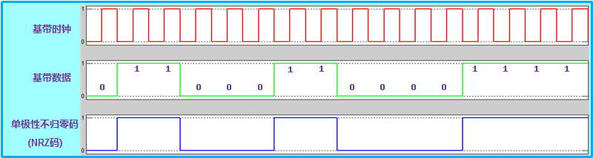

图3.5.1.1 单极性不归零码示意图

1. 双极性不归零码（BNRZ码）

二进制代码“1”、“0”分别用幅度相等的正负电平表示，如下图所示，当二进制代码“1”和“0”等概出现时无直流分量。

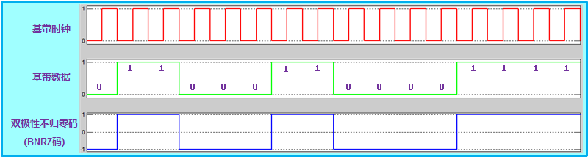

图3.5.1.2 双极性不归零码

1. 单极性归零码（RZ码）

单极性归零码与单极性不归零码的区别是码元宽度小于码元间隔，每个码元脉冲在下一个码元到来之前回到零电平，如下图所示。单极性码可以直接提取定时信息，仍然含有直流成分。

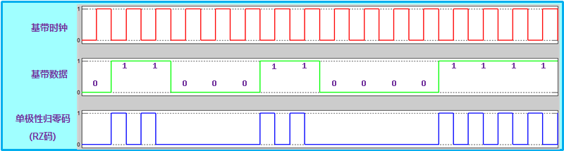

图3.5.1.3 单极性归零码

1. 双极性归零码（BRZ码）

它是双极性码的归零形式，每个码元脉冲在下一个码元到来之前回到零电平，如下图所示。

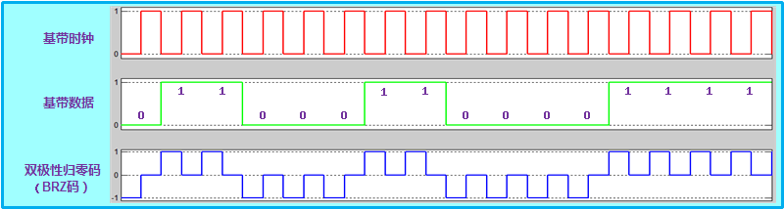

图3.5.1.4 双极性归零码

1. 曼彻斯特码

曼彻斯特码又称为数字双相码，它用一个周期的正负对称方波表示“0”，而用其反相波形表示“1”。编码规则之一是：“0”码用“01”两位码表示，“1”码用“10”两位码表示，如下图所示。

例如：

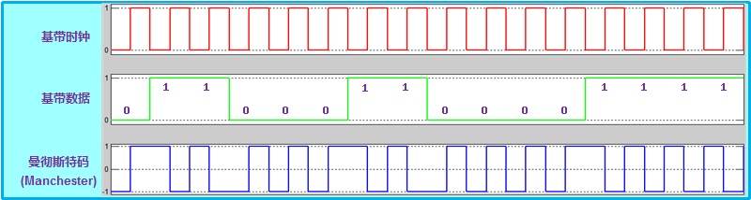

图3.5.1.5曼彻斯特编码

1. 密勒码

米勒（Miller）码又称延迟调制码，它是双向码的在一种变形。

它的编码规则如下：

“1”码用码元间隔中心点出现跃变来表示，即用“10”或“01”表示。具体在选择“10”或“01”编码时需要考虑前一个码元编码的情况，如果前一个码元是“1”，则选择和这个“1”码相同的编码值；如果前一个码元为“0”，则编码以边界不出现跳变为准则，如果“0”编码为“00”，则紧跟的“1”码编码为“01”，如果“0”编码为“11”，则紧跟的“1”码编码为“10”。

“0”码则根据情情况选择用“00”或“11”表示。具体在选择“00”或“11”编码时需要考虑前一个码元编码的情况，如果前一个码元为“0”，则选择和这个“0”码不同的编码值；如果前一个码元为“1”，则编码以边界不出现跳变为准则，如果“1”码编码为“01”，则紧跟的“0”码编码应为“11”,如果“1”码编码为“10”，则紧跟的“0”码编码应为“00”。如下图所示：

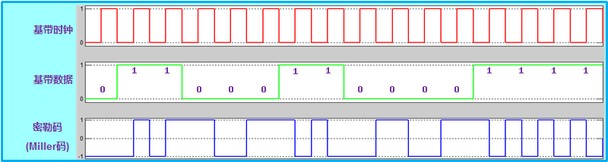

图3.5.1.6 密勒编码

1. 成对选择三进码（PST码）

PST码是成对选择三进码，其编码过程是：先将二进制代码两两分组，然后再把每一码组编码成两个三进制码字（＋、－、0）。因为两个三进制数字共有9种状态，故可灵活的选择其中4种状态。下表3.4.1-1列出了其中一种使用广泛的格式，**编码时两个模式交替变换**，如下图所示：

**表3.4.1-1 PST码**

|  |  |  |
| --- | --- | --- |
| 二进制代码 | ＋模式 | －模式 |
| 0 0 | － ＋ | － ＋ |
| 0 1 | 0 ＋ | 0 — |
| 1 0 | ＋ 0 | － 0 |
| 1 1 | ＋ － | ＋ － |

PST码能够提供的定时分量，且无直流成分，编码过程也简单，在接收识别时需要提供“分组”信息，即需要建立帧同步，在接收识别时，因为在“分组”编码时不可能出现00、++和—的情况，如果接收识别时，出现上述的情况，说明帧没有同步，需要重新建立帧同步。

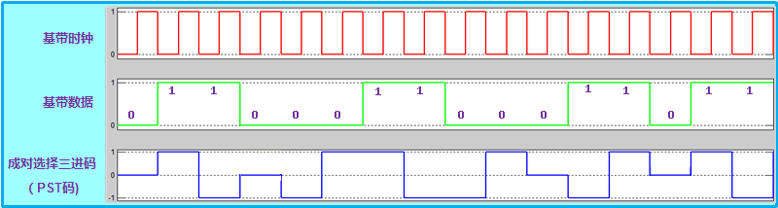

图3.5.1.7 PST码

**3.3 码型变换原理**

码型变换内部结构组成框图如下图：



图3.5.1.8 码型变换内部结构组成框图

CODE+和CODE-决定了码型变换输出的高低电平，即：

* CODE+=1，CODE-=0，编码输出+1；
* CODE+=0，CDOE-=1，编码输出-1；
* CODE+=0，CODE-=0，编码输出0；

在进行程序设计时，通过编程控制FPGA对应的引脚，可以输出三个不同的电平，实现单极性，双极性，归零码等不同类型的码型输出。

**四、实验框图及功能说明**

**4.1 实验框图说明**

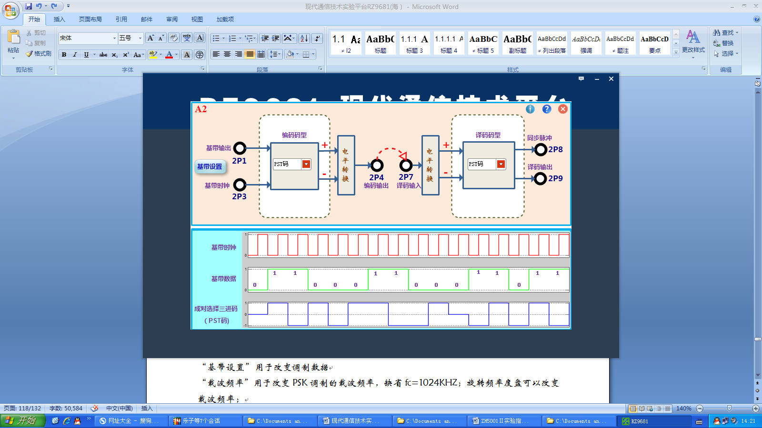

图 3.5.1.9 码型变换实验框图

**框图说明：**

本实验中需要用到以下1个功能模块：

**（1）A2（基带信号产生与码型变换）：**

模块完成基带信号产生与码型变换编译码功能。其中基带信号产生：从2P1输出基带信号，2P3输出基带时钟（时钟速率可以设置），2P4输出对2P1信号的码型变换结果。2P7输入码型变换的输入，将译码后的数据从2P9输出。

**4.2 框图中各个测量点说明**

1. **基带信号产生与码型变换-A2**

* **2P1**：基带数据输出；（可以设置PN序列或16bit数据）
* **2P3**：基带时钟输出；（时钟速率可选，建议32k或64k）
* **2P4**：编码信号输出；
* **2P7**：译码信号输入；
* **2P9**：译码输出；

**五、实验内容及步骤**

**5.1 实验准备**

1. **实验模块在位检查**

在关闭系统电源的情况下，确认下列模块在位：



* 基带产生与码型变换模块-A2；

1. **加电**

打开系统电源开关，模块右上角红色电源指示灯亮，几秒后模块左上角绿色运行指示灯开始闪烁，说明模块工作正常。若两个指示灯工作不正常，需关电查找原因。

1. **选择实验内容**

在液晶上根据功能菜单选择：**实验项目->原理实验->基带传输实验->码型变换**，进入码型变换实验功能页面。

1. **信号线连接**

使用信号连接线按照实验框图中的连线方式进行连接,并理解每个连线的含义。

**5.2 单极性不归零码（NRZ码）**

1. **编码观测**

通过鼠标在编码码型中选择“NRZ码”，点击“基带设置”按钮，将基带数据设置为：16bit，64K，然后修改16bit编码开关的值。用示波器通道1观测编码前基带数2TP1，用通道2观测编码数据2TP4；尝试修改不同的编码开关组合，观测不同数据编码数据的变化。

将基带数据设置为：“15-PN”，“64K”，观测编码前数据2TP1和编码数据2TP4，并记录波形。

根据观测的编码前数据和编码后数据时序关系，分析编码时延。

分析编码是否有直流分量？分析编码是否具备丰富的位同步信息（可设为全0码或全1码观测）？分别编码前后，信号的频谱是否发生变化？

1. **译码观测**

使用双踪示波器，同时观测编码前数据2TP1和译码后数据2TP9，观测编码前数据是否相同。尝试多次修改编码数据，观测译码数据是否正确。

根据观测的编码前数据和译码后数据的时序关系，分析译码时延。

**5.3 双极性不归零码（BNRZ码）**

1. **编码观测**

通过鼠标在编码码型中选择“BNRZ码”，点击“基带设置”按钮，将基带数据设置为：16bit，64K，然后修改16bit编码开关的值。用示波器通道1观测编码前基带数2TP1，用通道2观测编码数据2TP4；尝试修改不同的编码开关组合，观测不同数据编码数据的变化。

将基带数据设置为：“15-PN”，“64K”，观测编码前数据2TP1和编码数据2TP4，并记录波形。

根据观测的编码前数据和编码后数据时序关系，分析编码时延。

分析编码是否有直流分量？分析编码是否具备丰富的位同步信息（可设为全0码或全1码观测）？分析编码前后，信号的频谱是否发生变化？

1. **译码观测**

使用双踪示波器，同时观测编码前数据2TP1和译码后数据2TP9，观测编码前数据是否相同。尝试多次修改编码数据，观测译码数据是否正确。

根据观测的编码前数据和译码后数据的时序关系，分析译码时延。

**5.4 单极性归零码（RZ码）**

1. **编码观测**

通过鼠标在编码码型中选择“RZ码”，点击“基带设置”按钮，将基带数据设置为：16bit，64K，然后修改16bit编码开关的值。用示波器通道1观测编码前基带数2TP1，用通道2观测编码数据2TP4；尝试修改不同的编码开关组合，观测不同数据编码数据的变化。

将基带数据设置为：“15-PN”，“64K”，观测编码前数据2TP1和编码数据2TP4，并记录波形。

根据观测的编码前数据和编码后数据时序关系，分析编码时延。

分析编码是否有直流分量？分析编码是否具备丰富的位同步信息（可设为全0码或全1码观测）？分析编码前后，信号的频谱是否发生变化？

1. **译码观测**

使用双踪示波器，同时观测编码前数据2TP1和译码后数据2TP9，观测编码前数据是否相同。尝试多次修改编码数据，观测译码数据是否正确。

根据观测的编码前数据和译码后数据的时序关系，分析译码时延。

**5.5 双极性归零码（BRZ码）**

1. **编码观测**

通过鼠标在编码码型中选择“BRZ码”，点击“基带设置”按钮，将基带数据设置为：16bit，64K，然后修改16bit编码开关的值。用示波器通道1观测编码前基带数2TP1，用通道2观测编码数据2TP4；尝试修改不同的编码开关组合，观测不同数据编码数据的变化。

将基带数据设置为：“15-PN”，“64K”，观测编码前数据2TP1和编码数据2TP4，并记录波形。

根据观测的编码前数据和编码后数据时序关系，分析编码时延。

分析编码是否有直流分量？分析编码是否具备丰富的位同步信息（可设为全0码或全1码观测）？分析编码前后，信号的频谱是否发生变化？

1. **译码观测**

使用双踪示波器，同时观测编码前数据2TP1和译码后数据2TP9，观测编码前数据是否相同。尝试多次修改编码数据，观测译码数据是否正确。

根据观测的编码前数据和译码后数据的时序关系，分析译码时延。

**5.6 曼彻斯特码**

1. **编码观测**

通过鼠标在编码码型中选择“曼彻斯特码”，点击“基带设置”按钮，将基带数据设置为：16bit，64K，然后修改16bit编码开关的值。用示波器通道1观测编码前基带数2TP1，用通道2观测编码数据2TP4；尝试修改不同的编码开关组合，观测不同数据编码数据的变化。

将基带数据设置为：“15-PN”，“64K”，观测编码前数据2TP1和编码数据2TP4，并记录波形。

根据观测的编码前数据和编码后数据时序关系，分析编码时延。

分析编码是否有直流分量？分析编码是否具备丰富的位同步信息（可设为全0码或全1码观测）？分析编码前后，信号的频谱是否发生变化？

1. **译码观测**

使用双踪示波器，同时观测编码前数据2TP1和译码后数据2TP9，观测编码前数据是否相同。尝试多次修改编码数据，观测译码数据是否正确。

根据观测的编码前数据和译码后数据的时序关系，分析译码时延。

**5.7 密勒码**

1. **编码观测**

通过鼠标在编码码型中选择“miller码”，点击“基带设置”按钮，将基带数据设置为：16bit，64K，然后修改16bit编码开关的值。用示波器通道1观测编码前基带数2TP1，用通道2观测编码数据2TP4；尝试修改不同的编码开关组合，观测不同数据编码数据的变化。

将基带数据设置为：“15-PN”，“64K”，观测编码前数据2TP1和编码数据2TP4，并记录波形。

根据观测的编码前数据和编码后数据时序关系，分析编码时延。

分析编码是否有直流分量？分析编码是否具备丰富的位同步信息（可设为全0码或全1码观测）？分析编码前后，信号的频谱是否发生变化？

1. **译码观测**

使用双踪示波器，同时观测编码前数据2TP1和译码后数据2TP9，观测编码前数据是否相同。尝试多次修改编码数据，观测译码数据是否正确。

根据观测的编码前数据和译码后数据的时序关系，分析译码时延。

**5.8 成对选择三进码（PST码）**

1. **编码观测**

通过鼠标在编码码型中选择“PST码”，点击“基带设置”按钮，将基带数据设置为：16bit，64K，然后修改16bit编码开关的值。用示波器通道1观测编码前基带数2TP1，用通道2观测编码数据2TP4；尝试修改不同的编码开关组合，观测不同数据编码数据的变化。

将基带数据设置为：“15-PN”，“64K”，观测编码前数据2TP1和编码数据2TP4，并记录波形。

根据观测的编码前数据和编码后数据时序关系，分析编码时延。

分析编码是否有直流分量？分析编码是否具备丰富的位同步信息（可设为全0码或全1码观测）？分析编码前后，信号的频谱是否发生变化？

1. **译码观测**

使用双踪示波器，同时观测编码前数据2TP1和译码后数据2TP9，观测编码前数据是否相同。尝试多次修改编码数据，观测译码数据是否正确。

根据观测的编码前数据和译码后数据的时序关系，分析译码时延。

**5.9 关机拆线**

实验结束，关闭电源，拆除信号连线，并按要求放置好实验附件。

**六、实验报告要求**

1. 根据实验结果，画出各种码型变换的测量点波形图。
2. 写出各种码型变换的工作过程。
3. 分析各种码元的特性和应用；

### 线路编译码

**一、实验目的**

1. 掌握AMI、HDB3、CMI码编译码规则；
2. 了解AMI、HDB3、CMI码编译码实现方法；

**二、实验仪器**

1. RZ9681实验平台
2. 实验模块：

* 主控模块
* 基带信号产生与码型变换模块-A2

1. 信号连接线
2. 100M双通道示波器
3. PC机（二次开发）

**三、实验原理**

**3.1 CMI码编码原理**

CMI码是传号反转码的简称，与曼彻斯特码类似，也是一种双极性二电平码，其编码规则：

“1”码交替的用“11“和”“00”两位码表示；

“0”码固定的用“01”两位码表示。如下图所示:

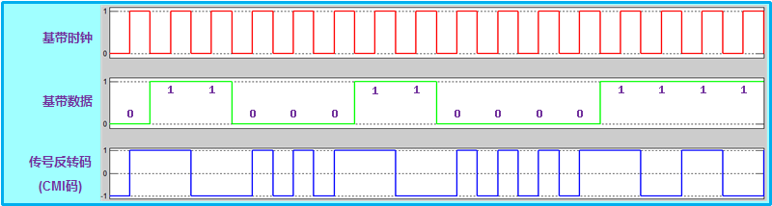

图3.5.2.1 CMI编码波形

**3.2 AMI码编码原理**

AMI码的全称是传号交替反转码。这是一种将消息代码0（空号）和1（传号）按如下规则进行编码的码：代码的0仍变换为传输码的0，而把代码中的1交替地变换为传输码的＋1.－1.＋1.－1…，如下图所示：

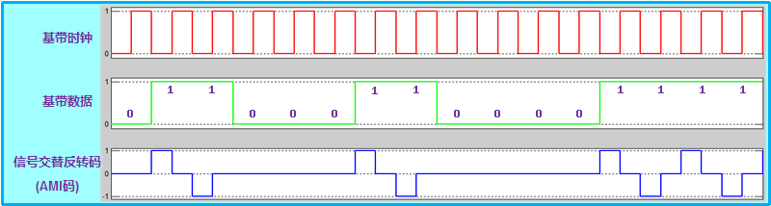

图3.5.2.2 AMI编码形波

由于AMI码的信号交替反转，故由它决定的基带信号将出现正负脉冲交替，而0电位保持不变的规律。由此看出，这种基带信号无直流成分，且只有很小的低频成分，因而它特别适宜在不允许这些成分通过的信道中传输。

从AMI码的编码规则看出，它已从一个二进制符号序列变成了一个三进制符号序列，而且也是一个二进制符号变换成一个三进制符号。把一个二进制符号变换成一个三进制符号所构成的码称为1B／1T码型。

AMI码除有上述特点外，还有编译码电路简单及便于观察误码情况等优点，它是一种基本的线路码，并得到广泛采用。但是，AMI码有一个重要缺点，即当它用来获取定时信息时，由于它可能出现长的连0串，因而会造成提取定时信号的困难。

为了保持AMI码的优点而克服其缺点，人们提出了许多改进的方法，HDB3码就是其中有代表性的一种。

**3.3 HDB3码编码原理**

HDB3码是三阶高密度码的简称。HDB3码保留了AMI码所有的优点（如前所述），还可将连“0”码限制在3个以内，克服了AMI码出现长连“0”过多，对提取定时钟不利的缺点。HDB3码的功率谱基本上与AMI码类似。由于HDB3码诸多优点，所以CCITT建议把HDB3码作为PCM传输系统的线路码型。

如何由二进制码转换成HDB3码呢？

HDB3码编码规则如下：

1) 二进制序列中的“0”码在HDB3码中仍编为“0”码，但当出现四个连“0”码时，用取代节000V或B00V代替四个连“0”码。取代节中的V码、B码均代表“1”码，它们可正可负（即V+=＋1，V-=－1，B+=＋1，B-=－1）。

2) 取代节的安排顺序是：先用000V，当它不能用时，再用B00V。000V取代节的安排要满足以下两个要求：

（1）各取代节之间的V码要极性交替出现（为了保证传号码极性交替出现，不引入直流成份）。

（2）V码要与前一个传号码的极性相同（为了在接收端能识别出哪个是原始传号码，哪个是V码？以恢复成原二进制码序列）。

当上述两个要求能同时满足时，用000V代替原二进制码序列中的4个连“0”（用000V+或000V-）；而当上述两个要求不能同时满足时，则改用B00V（B+00V+或B-00V-，实质上是将取代节000V中第一个“0”码改成B码）。

3) HDB3码序列中的传号码（包括“1”码、V码和B码）除V码外要满足极性交替出现的原则。

下面我们举个例子来具体说明一下，如何将二进制码转换成HDB3码。

|  |  |  |  |  |  |  |  |  |  |  |  |  |  |  |  |  |
| --- | --- | --- | --- | --- | --- | --- | --- | --- | --- | --- | --- | --- | --- | --- | --- | --- |
| **二进制** | 1 | 1 | 0 | 0 | 0 | 0 | 1 | 0 | 0 | 0 | 0 | 1 | 1 | 0 | 0 | 0 |
| **HDB3** | +1 | -1 | B+ | 0 | 0 | V+ | -1 | 0 | 0 | 0 | V- | +1 | -1 | 0 | 0 | 0 |

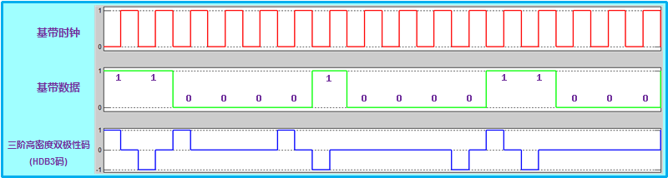

图3.5.2.3 HDB3编码形波

从上例可以看出两点：

（1）当两个取代节之间原始传号码的个数为奇数时，后边取代节用000V；当两个 取代节之间原始传号码的个数为偶数时，后边取代节用B00V

（2）V码破坏了传号码极性交替出现的原则，所以叫破坏点；而B码未破坏传号码极性交替出现的原则，叫非破坏点。

虽然HDB3码的编码规则比较复杂，但译码却比较简单。从上述原理看出，每一个破坏符号V总是与前一非0符号同极性（包括B在内）。这就是说，从收到的符号序列中可以容易地找到破坏点V于是也断定V符号及其前面的3个符号必是连0符号，从而恢复4个码，再将所有－1变成＋1后便得到原消息代码。

本实验平台AMI／HDB3编码有FPGA实现，并通过运放将编码的正向和负向合成AMI／HDB3信号；译码电路首先将收到的信号经运放和比较器转换成正向和负向信号，再经FPGA提取位时钟并译码；

HDB3码的编译码规则较复杂，当前输出的HDB3码字与前4个码字有关，因此HDB3编译码延时不小于8个时钟周期。（实验中为7个半码元）

**四、实验框图及功能说明**

**4.1 实验框图说明**

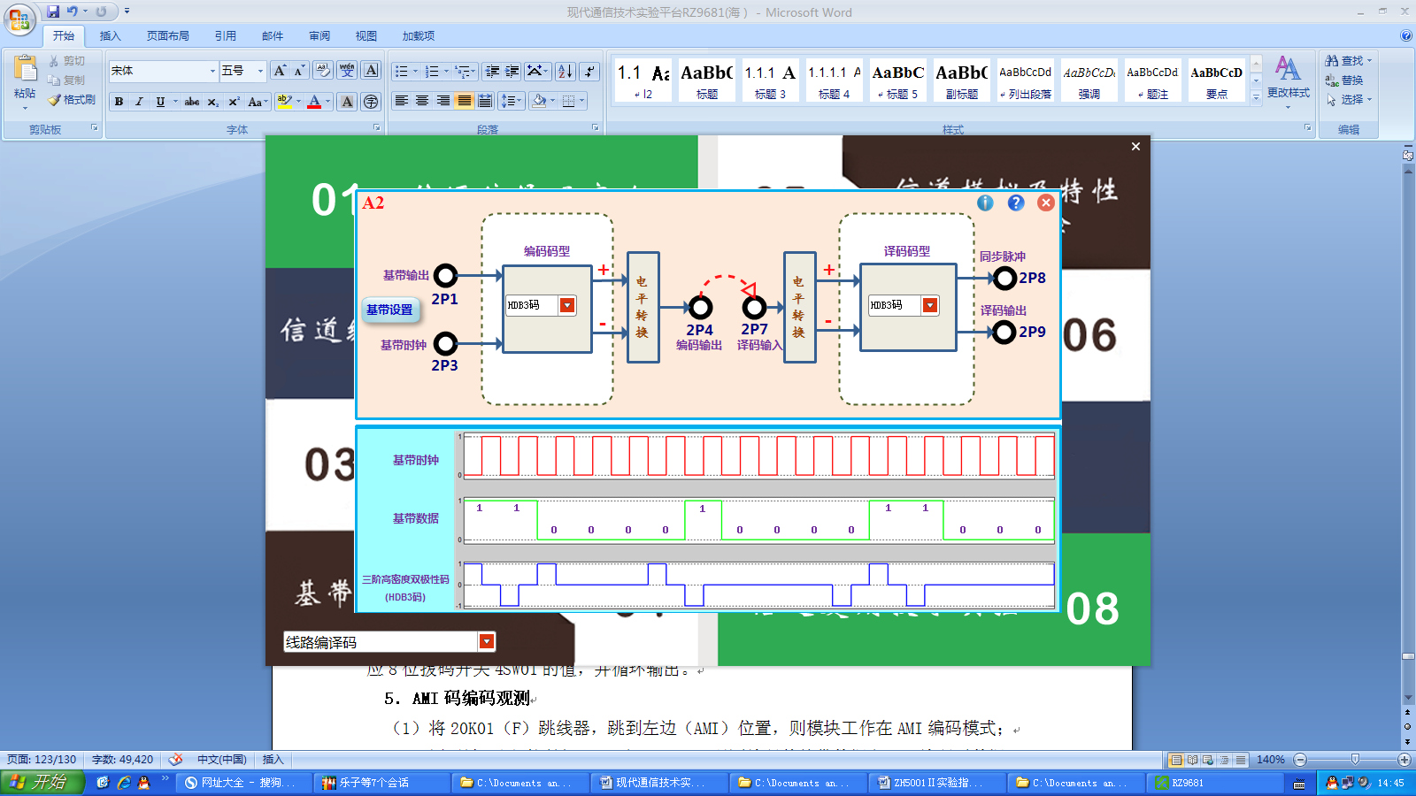

图3.5.2.4 码型变换实验框图

**框图说明：**

本实验中需要用到以下1个功能模块：

1. **A2（基带信号产生与码型变换）：**

模块完成基带信号产生与码型变换编译码功能。其中基带信号产生：从2P1输出基带信号，2P3输出基带时钟（时钟速率可以设置），2P4输出对2P1信号的码型变换结果。2P7输入码型变换的输入，将译码后的数据从2P9输出。

**4.2 框图中各个测量点说明**

1. **基带信号产生与码型变换-A2**

* **2P1**：基带数据输出；（可以设置PN序列或16bit数据）
* **2P3**：基带时钟输出；（时钟速率可选，建议32k或64k）
* **2P4**：编码信号输出；
* **2P7**：译码信号输入；
* **2P9**：译码输出；

**五、实验内容及步骤**

**5.1 实验准备**

1. **实验模块在位检查**

在关闭系统电源的情况下，确认下列模块在位：



* 基带产生与码型变换模块-A2；

1. **加电**

打开系统电源开关，A2模块右上角红色电源指示灯亮，几秒后A2模块左上角绿色运行指示灯开始闪烁，说明模块工作正常。若两个指示灯工作不正常，需关电查找原因。

1. **选择实验内容**

在液晶上根据功能菜单选择：**实验项目->原理实验->基带传输实验->线路编译码**，进入线路编译码实验功能页面。

1. **信号线连接**

使用信号连接线按照实验框图中的连线方式进行连接,并理解每个连线的含义。

**5.2 CMI码编译码实验**

1. **编码观测**

通过鼠标在编码码型中选择“CMI码”，点击“基带设置”按钮，将基带数据设置为：16bit，64K，然后修改16bit编码开关的值。用示波器通道1观测编码前基带数2TP1，用通道2观测编码数据2TP4；尝试修改不同的编码开关组合，观测不同数据编码数据的变化。

**错误提示：**CMI码“0”码应该用“01”表示，实验结果中为“10”表示。

将基带数据设置为：“15-PN”，“64K”，观测编码前数据2TP1和编码数据2TP4，并记录波形。

根据观测的编码前数据和编码后数据时序关系，分析编码时延。

分析编码是否有直流分量？分析编码是否具备丰富的位同步信息（可设为全0码或全1码观测）？分析编码前后，信号的频谱是否发生变化？

1. **译码观测**

使用双踪示波器，同时观测编码前数据2TP1和译码后数据2TP9，观测编码前数据是否相同。尝试多次修改编码数据，观测译码数据是否正确。

根据观测的编码前数据和译码后数据的时序关系，分析译码时延。

**5.3 AMI码编译码实验**

1. **编码观测**

通过鼠标在编码码型中选择“AMI码”，点击“基带设置”按钮，将基带数据设置为：16bit，64K，然后修改16bit编码开关的值。用示波器通道1观测编码前基带数2TP1，用通道2观测编码数据2TP4；尝试修改不同的编码开关组合，观测不同数据编码数据的变化。

将基带数据设置为：“15-PN”，“64K”，观测编码前数据2TP1和编码数据2TP4，并记录波形。

根据观测的编码前数据和编码后数据时序关系，分析编码时延。

分析编码是否有直流分量？分析编码是否具备丰富的位同步信息（可设为长连0码或长连1码观测）？分别编码前后，信号的频谱是否发生变化？

1. **译码观测**

使用双踪示波器，同时观测编码前数据2TP1和译码后数据2TP9，观测编码前数据是否相同。尝试多次修改编码数据，观测译码数据是否正确。

根据观测的编码前数据和译码后数据的时序关系，分析译码时延。

**5.4 HDB3码编译码实验**

1. **编码观测**

通过鼠标在编码码型中选择“HDB3码”，点击“基带设置”按钮，将基带数据设置为：16bit，64K，然后修改16bit编码开关的值。用示波器通道1观测编码前基带数2TP1，用通道2观测编码数据2TP4；尝试修改不同的编码开关组合，观测不同数据编码数据的变化。

将基带数据设置为：“15-PN”，“64K”，观测编码前数据2TP1和编码数据2TP4，并记录波形。

根据观测的编码前数据和编码后数据时序关系，分析编码时延。

分析编码是否有直流分量？分析编码是否具备丰富的位同步信息（可设为长连0码或长连1码观测）？分析编码前后，信号的频谱是否发生变化？

1. **译码观测**

使用双踪示波器，同时观测编码前数据2TP1和译码后数据2TP9，观测编码前数据是否相同。尝试多次修改编码数据，观测译码数据是否正确。

根据观测的编码前数据和译码后数据的时序关系，分析译码时延。

1. **AMI和HDB3编译码对比**

将基带信号修改为不同的基带码型，分别观测AMI和HDB3，分析两种编码的区别，并分析定时信息是否丰富，是够包含直流分量，根据结果分析HDB3编码的优势。

1. 将基带数据设置为全“1”码：观测分析AMI和HDB3码的区别；
2. 将基带数据设置为全“0”码：观测分析AMI和HDB3码的区别；
3. 将基带数据设置为“1000100010001000”码：观测分析AMI和HDB3码的区别；
4. 将基带数据设置为“1100001100001111”码：观测分析AMI和HDB3码的区别；
5. 尝试修改其他的基带数据类型：观测分析AMI和HDB3码的区别；

**5.5 关机拆线**

实验结束，关闭电源，拆除信号连线，并按要求放置好实验附件。

**六、实验报告要求**

1．根据实验结果，画出CMI、AMI、HDB3码编译码电路的各测量点波形图，在图上标上相位关系。

2．根据实验测量波形，阐述其波形编码过程。

3．分析并叙述HDB3编译码时，2P1和2P9间时延关系

### 基带传输及眼图观测

**一、实验目的**

1. 掌握眼图观测方法；
2. 学会用眼图分析通信系统性能；

**二、实验仪器**

1. RZ9681实验平台
2. 实验模块：

* 主控模块A1
* 基带信号产生与码型变换模块-A2
* 信道编码与频带调制模块-A4
* 纠错译码与频带解调模块-A5

1. 信号连接线
2. 100M双通道示波器
3. PC机（二次开发）

**三、实验原理**

**3.1 什么是眼图?**

所谓“眼图”，就是由解调后经过接收滤波器输出的基带信号，以码元时钟作为同步信号，基带信号一个或少数码元周期反复扫描在示波器屏幕上显示的波形称为眼图。干扰和失真所产生的传输畸变，可以在眼图上清楚地显示出来。因为对于二进制信号波形，它很像人的眼睛故称眼图。

在整个通信系统中，通常利用眼图方法估计和改善（通过调整）传输系统性能。我们知道，在实际的通信系统中，数字信号经过非理想的传输系统必定要产生畸变，也会引入噪声和干扰，也就是说，总是在不同程度上存在码间串扰。在码间串扰和噪声同时存在情况下，系统性能很难进行定量的分析，常常甚至得不到近似结果。为了便于评价实际系统的性能，常用观察眼图进行分析。

眼图可以直观地估价系统的码间干扰和噪声的影响，是一种常用的测试手段。

在下图眼图示意图中画出两个无噪声的波形和相应的“眼图”，一个无失真，另一个有失真(码间串扰)。

在图中可以看出，眼图是由虚线分段的接收码元波形叠加组成的。眼图中央的垂直线表示取样时刻。当波形没有失真时，眼图是一只“完全张开”的眼睛。在取样时刻，所有可能的取样值仅有两个：+1或-1。当波形有失真时，“眼睛”部分闭合，取样时刻信号取值就分布在小于+1或大于-1附近。这样，保证正确判决所容许的噪声电平就减小了。换言之，在随机噪声的功率给定时，将使误码率增加。“眼睛”张开的大小就表明失真的严重程度。



图3.5.3.1无失真及有失真时的波形及眼图

(a) 无码间串扰时波形；无码间串扰眼图

(b) 有码间串扰时波形；有码间串扰眼图

**3.2 眼图参数及系统性能**

眼图的垂直张开度表示系统的抗噪声能力，水平张开度反映过门限失真量的大小。眼图的张开度受噪声和码间干扰的影响，当信道信噪比很大时眼图的张开度主要受码间干扰的影响，因此观察眼图的张开度就可以评估系统干扰的大小。



图3.5.3.2 眼图模型

其中，垂直张开度；水平张开度。

从眼图中我们可以得到以下信息：

（1）最佳抽样时刻是“眼睛”张开最大的时刻。

（2）眼图斜边的斜率表示了定时误差灵敏度。斜率越大，对位定时误差越敏感。

（3）在抽样时刻上，眼图上下两分支阴影区的垂直高度，表示最大信号畸变。

（4）眼图中央的横轴位置应对应于判决门限电平。

（5）在抽样时刻上，眼图上下两阴影区的间隔距离的一半为噪声容限，若噪声瞬时值超过它就会出现错判。

（6）眼图倾斜分支与横轴相交的区域的大小，即过零点失真的变动范围；它对利用信号零交点的平均位置来提取定时信息的接收系统来说影响定时信息的提取。

**3.3 实验中眼图观测方法**

在早期观测通信系统眼图时，一般会选择模拟示波器，由于其工作原理的原因，其波形余辉会在屏幕（荧光屏）上保留一段时间，观测到的眼图的其实是多次余辉叠加的效果呈现。

现在实验室一般配备数字示波器，在观测眼图时要对示波器进行设置，并采用正确的观测方法：

将示波器的通道1观测基带时钟（实验中为2TP3），并用该通道作为同步通道；另一通道测信道传输后的信号，作为观测眼图效果的通道。另外需要将示波器显示（一般在示波器display按钮菜单下）保持时间选择到1s左右。



图3.5.3.3 基带经信道模拟滤波器眼图示意

**四、实验框图及功能说明**

**4.1 实验框图说明**

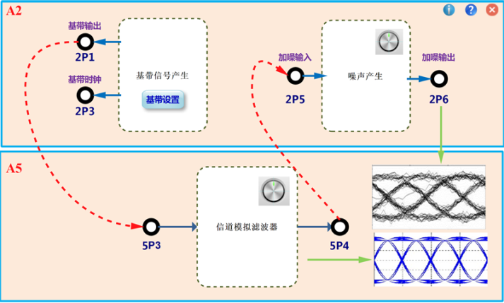

图3.5.3.4 眼图观测实验框图

**框图说明：**

本实验中需要用到以下1个功能模块：

1. **A2（基带信号产生与码型变换）**

A2模块完成了基带信号产生功能模块和信道传输中加噪声功能模块。在本实验中，将基带信号设置为：“15-PN”，“32K”；其中基带信号从2P1输出，基带信号时钟从2P3输出。为了便于眼图的观测，实验中用2P3时钟作为同步信道；

A2集成了噪声信道，从2P5输入待传输的信号，经过加噪声后，加噪后信号从2P6输出。噪声电平可通过旋转调节A2模块上的编码开关（右下角2SS1）调整。

1. **A5（频带解调与信道译码）**

A5模块上集成了基带信号的传输信道，信号从5P3输入，经过低通模拟信道后，信号从5P4输出。其中，模拟信道参数可调节，通过旋转调节A5模块上的编码开关（右下角5SS1）可调节模拟信道的带宽；

**4.2 框图中各个测量点说明**

1. **基带产生与码型变换模块A2**

* **2P1：**基带数据输出；
* **2P3：**基带时钟输出；
* **2P5：**加噪信号输入；
* **2P6：**加噪后信号输出；

1. **信道编码与频带调制模块A4**

* **4P5：**调制数据输入；
* **4P6：**调制数据时钟输入；
* **4P9：**调制输出；

1. **纠错译码与频带解调模块A5**

* **5P1：**解调信号输入；
* **5P2：**PSK解调；
* **5P3：**眼图观测电路信号输入；
* **5P4：**眼图信号输出；
* **5P6：**解调数据输出；
* **5TP3：**本地载波输出；



1. **信道编码与调制模块状态指示**



1. **纠错译码与解调模块状态指示**

**五、实验内容及步骤**

**5.1 实验准备**

1. **实验模块在位检查**

在关闭系统电源的情况下，确认下列模块在位：



* 基带产生与码型变换模块-A2；

1. **加电**

打开系统电源开关，模块右上角红色电源指示灯亮，几秒后模块左上角绿色运行指示灯开始闪烁，说明模块工作正常。若两个指示灯工作不正常，需关电查找原因。

1. **选择实验内容**

在液晶上根据功能菜单选择：**实验项目->原理实验->基带传输实验->眼图观测实验**，进入到眼图观测实验功能页面。

1. **信号线连接**

使用信号连接线按照实验框图中的连线方式进行连接,并理解每个连线的含义。

**5.2 无噪声模拟信道眼图观测**

1. **模式设置及示波器调节**

鼠标单击“基带设置”按钮，将基带数据设置为：“15-PN”，“32K”。

使用示波器通道1观测基带数据时钟2TP3，并作为同步通道，将示波器显示保持（display按钮菜单下）调整到1s左右。示波器通道2观测经过模拟信道后的信号5P4；调整示波器状态，将眼图波形调整到比较好的状态（效果为：在屏幕上仅显示一个张开饱满的眼）。

1. **眼图观测及信道参数调节**

通过旋转调节A5模块上的编码开关（右下角5SS1），逐渐调节模拟信道的带宽，并观察眼图的变化，分析眼图在不同调整参数下的效果；找到有码间串扰和无码间串扰的眼图效果图，结合眼图分析方法进行分析；

**5.3 有噪声模拟信道眼图观测**

1. **示波器观测信道经噪声信道后的眼图**

确保5P4和2P5用导线连接，将经过低通模拟信道后的信号送入噪声模拟信道。保持示波器之前的设置，使用示波器通道1观测基带数据时钟2TP3，并作为同步通道，示波器通道2观测经过模拟信道和噪声信道后的信号2P6；

1. **信道加噪眼图观测**

通过解调A2模块上编码开关（右下角2SS1）增减噪声，观测眼图变化（主要是观测眼皮厚度变化）；

根据观测到的眼图效果，理解噪声对码元判决再生的影响；

**5.4 实验结束，**

关闭电源，拆除信号连线，并按要求放置好实验附件。

**六、实验报告要求**

1．完成实验测量，并记录实验中波形及测量数据；

2．叙述眼图的产生原理以及它的作用；

3．测量和计算实验中眼图的特性参数，评估系统性能。

**七、实验课后思考**

1．眼图在通信系统中有什么意义。